

**Темір ауданы бойынша 2021–2022 жылдарға жайылымдарды басқару және оларды пайдалану жөніндегі жоспарын бекіту туралы**

Мерзімі біткен

Ақтөбе облысы Темір аудандық мәслихатының 2021 жылғы 26 шілдедегі № 81 шешімі. Мерзімі өткендіктен қолданыс тоқтатылды

      Қазақстан Республикасының Жер кодексінің 15 бабының 1 тармағының 2–1) тармақшасына, Қазақстан Республикасының "Қазақстан Республикасындағы жергілікті мемлекеттік басқару және өзін-өзі басқару туралы" Заңының 6 бабына, Қазақстан Республикасының "Жайылымдар туралы" Заңының 8 бабына сәйкес, Темір аудандық мәслихаты **ШЕШТІ**:

      1. Темір ауданы бойынша 2021–2022 жылдарға жайылымдарды басқару және оларды пайдалану жөніндегі жоспары, осы шешімнің 1, 2, 3, 4, 5, 6, 7, 8, 9– қосымшаларына сәйкес бекітілсін.

      2. Осы шешім оның алғашқы ресми жарияланған күнінен кейін күнтізбелік он күн өткен соң қолданысқа енгізіледі.

|  |  |
| --- | --- |
| *Темір аудандық*  *мәслихатының хатшысы* | *Б. Шаимов* |

|  |  |
| --- | --- |
|  | Темір аудандық мәслихатының 2021 жылғы 26 шілдедегі № 81 шешіміне 1-қосымша |

**Ақсай ауылдық округінде жайылымдарды басқару және оларды пайдалану жөніндегі 2021-2022 жылдарға арналған жоспар**

      Осы Ақсай ауылдық округінде жайылымдарды басқару және оларды пайдалану жөніндегі 2021-2022 жылдарға арналған жоспар (бұдан әрі - Жоспар) Қазақстан Республикасының "Қазақстан Республикасындағы жергілікті мемлекеттік басқару және өзін-өзі басқару туралы" Заңына, Қазақстан Республикасының "Жайылымдар туралы" Заңына, Қазақстан Республикасы Премьер-Министрінің орынбасары - Қазақстан Республикасының Ауыл шаруашылығы министрінің 2017 жылдың 24 сәуірдегі № 173 "Жайылымдарды ұтымды пайдалану қағидаларын бекіту туралы" бұйрығына (Нормативтік құқықтық актілерді мемлекеттік тіркеу тізілімінде № 15090 болып тіркелген), Қазақстан Республикасының Ауыл шаруашылығы министрінің 2015 жылғы 14 сәуірдегі № 3-3/332 "Жайылымдардың жалпы алаңына түсетін жүктеменің шекті рұқсат етілетін нормасын бекіту туралы" бұйрығына (Нормативтік құқықтық актілерді мемлекеттік тіркеу тізілімінде № 11064 болып тіркелген) сәйкес әзірленді.

      Жоспар жайылымдарды ұтымды пайдалану, жемшөпке қажеттілікті тұрақты қамтамасыз ету және жайылымдардың тозу процестерін болғызбау мақсатында қабылданады.

      Жоспар құрамында:

      1) құқық белгілейтін құжаттар негізінде жер санаттары, жер учаскелерінің меншік иелері және жер пайдаланушылар бөлінісінде Ақсай ауылдық округі аумағында жайылымдардың орналасу схемасы (картасы) (1-қосымша);

      2) жайылым айналымдарының қолайлы схемалары (2-қосымша);

      3) жайылымдардың, оның ішінде маусымдық жайылымдардың сыртқы және ішкі шекаралары мен алаңдары, жайылымдық инфрақұрылым объектілері белгіленген картасы (3-қосымша);

      4) жайылым пайдаланушылардың су тұтыну нормасына сәйкес жасалған су көздеріне (көлдерге, өзендерге, тоғандарға, апандарға, суару немесе суландыру арналарына, құбырлы немесе шахта құдықтарына) қол жеткізу схемасы (4-қосымша);

      5) жайылымдары жоқ жеке және (немесе) заңды тұлғалардың ауыл шаруашылығы жануарларының мал басын орналастыру үшін жайылымдарды қайта бөлу және оны берілетін жайылымдарға ауыстыру схемасы (5-қосымша);

      6) ауыл, ауылдық округ маңында орналасқан жайылымдармен қамтамасыз етілмеген жеке және (немесе) заңды тұлғалардың ауыл шаруашылығы жануарларының мал басын шалғайдағы жайылымдарда орналастыру схемасы (6-қосымша);

      7) ауыл шаруашылығы жануарларын жаюдың және айдаудың маусымдық маршруттарын белгілейтін жайылымдарды пайдалану жөніндегі күнтізбелік графигі (7- қосымша);

      8) тиісті әкімшілік-аумақтық бірлікте жайылымдарды ұтымды пайдалану үшін қажетті өзге де талаптарды қамтиды.

      Жоспар жайылымдарды геоботаникалық зерттеп-қараудың жай-күйі туралы мәліметтер, ветеринариялық-санитариялық объектілер туралы мәліметтер, иелерін-жайылым пайдаланушыларды, жеке және (немесе) заңды тұлғаларды көрсете отырып, ауыл шаруашылығы жануарлары мал басының саны туралы деректер, ауыл шаруашылығы жануарларының түрлері мен жыныстық жас топтары бойынша қалыптастырылған үйірлердің, отарлардың, табындардың саны туралы деректер, шалғайдағы жайылымдарда жаю үшін ауыл шаруашылығы жануарларының мал басын қалыптастыру туралы мәліметтер, екпе және аридтік жайылымдарда ауыл шаруашылығы жануарларын жаю ерекшеліктері, малды айдап өтуге арналған сервитуттар туралы мәліметтер, мемлекеттік органдар, жеке және (немесе) заңды тұлғалар берген өзге де деректер ескеріле отырып қабылданды.

      Әкімшілік-аумақтық бөлініс бойынша Ақсай ауылдық округінде 4 ауылдық елді мекендер бар.

      Ақсай ауылдық округі аумағының жалпы көлемі 149 486 гектар, оның ішінде жайылым жерлері – 142 547 гектар.

      Жер санаттары бойынша:

      ауыл шаруашылығы мақсатындағы жерлер – 112 363 гектар;

      елді мекендердің жері – 37 123 гектар;

      қордағы жерлері – 7 951 гектар болып бөлінеді.

      Табиғи жағдайлар бойынша Ақсай ауылдық округінің аумағы агроклиматтық көрсеткіш бойынша құрғақ далалық зонаға жатады, қатал ұзақ қыста, қысқа қалыпты ыстық жазда, қыстың және жаз температураларының күрт қарама-қайшылықтарымен, жылдық жауын-шашынның аз мөлшерімен, құрғақшылықпен сипатталады. Топырағы қызыл қоңыр, ашық қызыл қоңыр, аз гумусты.

      2021 жылдың 1 қаңтарына Ақсай ауылдық округінде (халықтың жеке ауласы) ірі қара мал 2901 бас, оның ішінде аналық мал 2114 бас, ұсақ қара мал 7417 бас, 301 бас жылқы бар. Оның ішінде:

      Ақсай ауылында:

      ірі қара мал 1447 бас, оның ішінде аналық мал 1055 бас, ұсақ қара мал 3357 бас, жылқы 129 бас.

      Жайылым көлемі 19 483 гектарды құрайды.

      Бірлік ауылында:

      ірі қара мал 486 бас, оның ішінде аналық мал 354 бас, ұсақ қара мал 1308 бас, жылқы 55 бас.

      Жайылым көлемі 4 220 гектарды құрайды.

      Шығырлы ауылында:

      ірі қара мал 622 бас, оның ішінде аналық мал 453 бас, ұсақ мал 1881 бас, жылқы 68 бас.

      Жайылым көлемі 8 031 гектар.

      Ащысай ауылында:

      ірі қара мал 346 бас, оның ішінде аналық мал 252 бас, ұсақ қара мал 871 бас, жылқы 49 бас.

      Жайылым көлемі 4 643 гектарды құрайды.

      Ақсай ауылдық округінің жауапкершілігі шектеулі серіктестіктер, шаруа қожалықтарындағы мал басы: ірі қара мал 4 591 бас, ұсақ қара мал 12 212 бас, 1218 басты жылқы құрайды.

      Жауапкершілігі шектеулі серіктестігінің, шаруа қожалықтарының жайылым алаңы 112 363 гектарды құрайды.

      Ақсай ауылдық округі бойынша ауыл шаруашылығы малдарын қамтамасыз ету үшін барлығы 149 486 гектар жайылымдық жерлер бар. Елді мекен шегінде 36 377 гектар жайылым бар.

      Ақсай ауылдық округінде мал айдауға арналған сервитуттар орнатылмаған.

      Жоғарыда баяндалғанның негізінде, Қазақстан Республикасының "Жайылымдар туралы" Заңының 15 бабына сәйкес жергілікті халықтың мұқтаждығы үшін (Ақсай ауылы, Бірлік ауылы, Шығырлы ауылы, Ащысай ауылы) ауыл шаруашылығы жануарларының аналық (сауын) мал басын ұстау бойынша елді мекеннің 36 377 гектар көлемінде бар жайылымдық алқаптарында, жүктеме нормасы 15 гектар/бас болғанда қажеттілік туындамайды.

      Жүктеме нормасы ірі қара мал басына 15 гектар/бас, ұсақ қара мал – 4 гектар/бас, жылқы –18 гектар/бас болғанда жергілікті халықтың басқа ауыл шаруашылығы малдарын жаю бойынша жайылымдық жерлердің 42 224 гектар көлемінде қажеттілік бар.

      Қажеттілік:

      ірі қара мал үшін - 2901 бас х 15 гектар/бас=43 515 гектар;

      ұсақ қара мал үшін -7417 бас х 4 гектар/бас= 29 668 гектар;

      жылқы үшін - 301 бас х 18 гектар/бас= 5 418 гектар;

      43 515 +29 668 +5 418 =78 601 гектар.

|  |  |
| --- | --- |
|  | Ақсай ауылдық округінде жайылымдарды басқару және оларды пайдалану жөніндегі 2021-2022 жылдарға арналған жоспарға 1- қосымша |

**Құқық белгілейтін құжаттар негізінде жер санаттары, жер учаскелерінің меншік иелері және жер пайдаланушылар бөлінісінде Ақсай ауылдық округі аумағында жайылымдардың орналасу схемасы (картасы)**

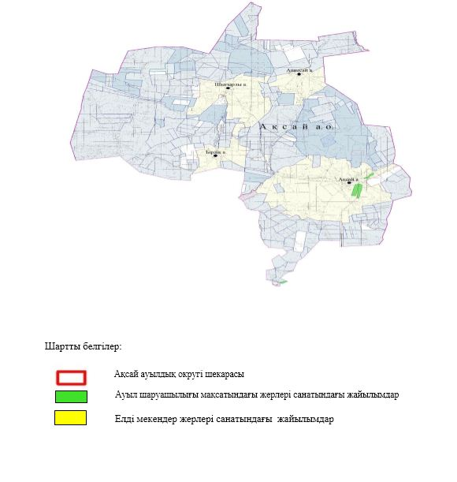

|  |  |
| --- | --- |
|  | Ақсай ауылдық округінде жайылымдарды басқару және оларды пайдалану жөніндегі 2021-2022 жылдарға арналған жоспарға 2- қосымша |

**Жайылым айналымдарының қолайлы схемалары**

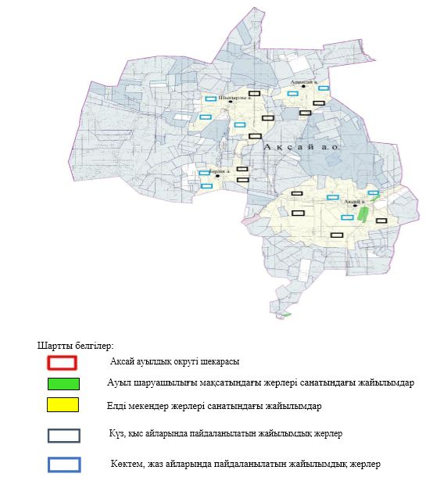

|  |  |
| --- | --- |
|  | Ақсай ауылдық округінде жайылымдарды басқару және оларды пайдалану жөніндегі 2021-2022 жылдарға арналған жоспарға 3 -қосымша |

**Жайылымдардың, оның ішінде маусымдық жайылымдардың сыртқы және ішкі шекаралары мен алаңдары, жайылымдық инфрақұрылым объектілері белгіленген картасы**

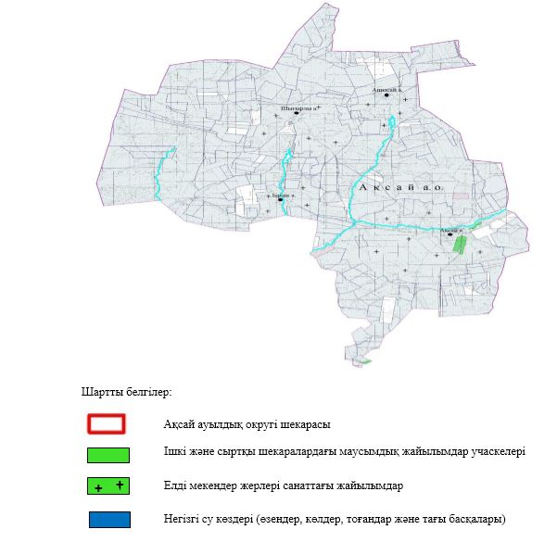

|  |  |
| --- | --- |
|  | Ақсай ауылдық округінде жайылымдарды басқару және оларды пайдалану жөніндегі 2021-2022 жылдарға арналған жоспарға 4 -қосымша |

**Жайылым пайдаланушылардың су тұтыну нормасына сәйкес жасалған су көздеріне (көлдерге, өзендерге, тоғандарға, апандарға, суару немесе суландыру арналарына, құбырлы немесе шахта құдықтарына) қол жеткізу схемасы**

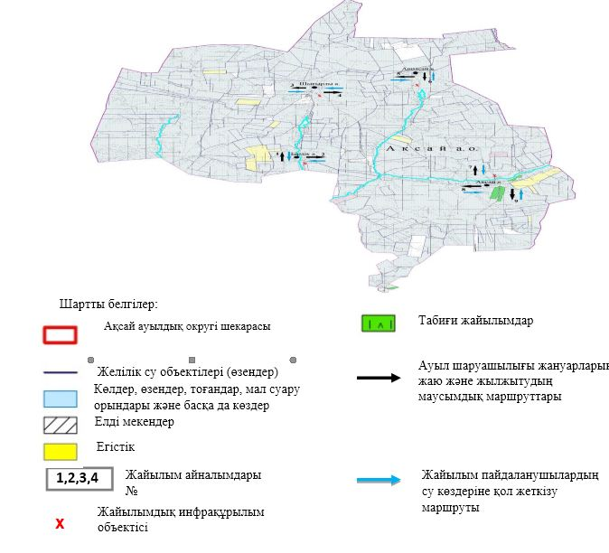

|  |  |
| --- | --- |
|  | Ақсай ауылдық округінде жайылымдарды басқару және оларды пайдалану жөніндегі 2021-2022 жылдарға арналған жоспарға 5 -қосымша |

**Жайылымдары жоқ жеке және (немесе) заңды тұлғалардың ауыл шаруашылығы жануарларының мал басын орналастыру үшін жайылымдарды қайта бөлу және оны берілетін жайылымдарға ауыстыру схемасы**

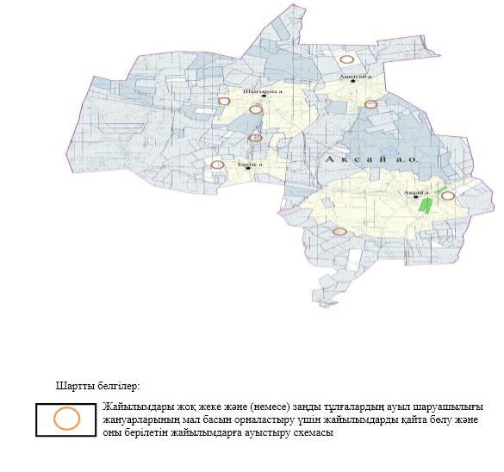

|  |  |
| --- | --- |
|  | Ақсай ауылдық округінде жайылымдарды басқару және оларды пайдалану жөніндегі 2021-2022 жылдарға арналған жоспарға 6 -қосымша |

**Ауыл, ауылдық округ маңында орналасқан жайылымдармен қамтамасыз етілмеген жеке және (немесе) заңды тұлғалардың ауыл шаруашылығы жануарларының мал басын шалғайдағы жайылымдарда орналастыру схемасы**

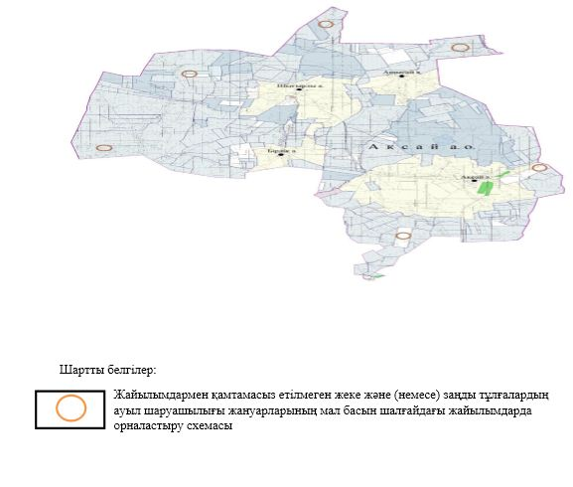

|  |  |
| --- | --- |
|  | Ақсай ауылдық округінде 2021-2022 жылдарға арналған жайылымдарды және оларды пайдалану басқару жөніндегі жоспарға 7-қосымша |

**Ауыл шаруашылығы жануарларын жаюдың және айдаудың маусымдық бағыттарын белгілейтін жайылымдарды пайдалану жөніндегі күнтізбелік графигі**

|  |  |  |  |  |  |  |  |  |  |
| --- | --- | --- | --- | --- | --- | --- | --- | --- | --- |
| № | Ауылдық округ атауы | 2021 жылғы қоршаулар саны | | | | 2022 жылғы қоршаулар саны | | | |
| 1 | 2 | 3 | 4 | 1 | 2 | 3 | 4 |
| 1 | Ақсай | КЖМ | ЖМ | ДҚ | ЖКМ | КЖМ | ЖМ | ЖКМ | ДҚ |

      Ескерту: аббревиатуралардың толық жазылуы:

      КЖМ –көктемгі-жазғы маусым;

      ЖКМ – жазғы-күзгі маусым;

      ЖМ – жазғы маусым;

      ДҚ – демалушы қоршау

|  |  |
| --- | --- |
|  | Темір аудандық мәслихатының 2021 жылғы 26 шілдедегі №81 шешіміне шешіміне 2-қосымша |

**Алтықарасу ауылдық округінде жайылымдарды басқару және оларды пайдалану жөніндегі 2021-2022 жылдарға арналған жоспар**

      Осы Алтықарасу ауылдық округінде жайылымдарды басқару және оларды пайдалану жөніндегі 2021-2022 жылдарға арналған жоспар (бұдан әрі - Жоспар) Қазақстан Республикасының "Қазақстан Республикасындағы жергілікті мемлекеттік басқару және өзін-өзі басқару туралы" Заңына, Қазақстан Республикасының "Жайылымдар туралы" Заңына, Қазақстан Республикасы Премьер-Министрінің орынбасары - Қазақстан Республикасының Ауыл шаруашылығы министрінің 2017 жылдың 24 сәуірдегі № 173 "Жайылымдарды ұтымды пайдалану қағидаларын бекіту туралы" бұйрығына (Нормативтік құқықтық актілерді мемлекеттік тіркеу тізілімінде № 15090 болып тіркелген), Қазақстан Республикасының Ауыл шаруашылығы министрінің 2015 жылғы 14 сәуірдегі № 3-3/332 "Жайылымдардың жалпы алаңына түсетін жүктеменің шекті рұқсат етілетін нормасын бекіту туралы" бұйрығына (Нормативтік құқықтық актілерді мемлекеттік тіркеу тізілімінде № 11064 болып тіркелген) сәйкес әзірленді.

      Жоспар жайылымдарды ұтымды пайдалану, жемшөпке қажеттілікті тұрақты қамтамасыз ету және жайылымдардың тозу процестерін болғызбау мақсатында қабылданады.

      Жоспар құрамында:

      1) құқық белгілейтін құжаттар негізінде жер санаттары, жер учаскелерінің меншік иелері және жер пайдаланушылар бөлінісінде Алтықарасу ауылдық округі аумағында жайылымдардың орналасу схемасы (картасы) (1-қосымша);

      2) жайылым айналымдарының қолайлы схемалары (2-қосымша);

      3) жайылымдардың, оның ішінде маусымдық жайылымдардың сыртқы және ішкі шекаралары мен алаңдары, жайылымдық инфрақұрылым объектілері белгіленген картасы (3-қосымша);

      4) жайылым пайдаланушылардың су тұтыну нормасына сәйкес жасалған су көздеріне (көлдерге, өзендерге, тоғандарға, апандарға, суару немесе суландыру арналарына, құбырлы немесе шахта құдықтарына) қол жеткізу схемасы (4 қосымша);

      5) жайылымдары жоқ жеке және (немесе) заңды тұлғалардың ауыл шаруашылығы жануарларының мал басын орналастыру үшін жайылымдарды қайта бөлу және оны берілетін жайылымдарға ауыстыру схемасы (5 қосымша);

      6) ауыл, ауылдық округ маңында орналасқан жайылымдармен қамтамасыз етілмеген жеке және (немесе) заңды тұлғалардың ауыл шаруашылығы жануарларының мал басын шалғайдағы жайылымдарда орналастыру схемасы (6 қосымша);

      7) ауыл шаруашылығы жануарларын жаюдың және айдаудың маусымдық маршруттарын белгілейтін жайылымдарды пайдалану жөніндегі күнтізбелік графигі (7 қосымша);

      8) тиісті әкімшілік-аумақтық бірлікте жайылымдарды ұтымды пайдалану үшін қажетті өзге де талаптарды қамтиды.

      Жоспар жайылымдарды геоботаникалық зерттеп-қараудың жай-күйі туралы мәліметтер, ветеринариялық-санитариялық объектілер туралы мәліметтер, иелерін-жайылым пайдаланушыларды, жеке және (немесе) заңды тұлғаларды көрсете отырып, ауыл шаруашылығы жануарлары мал басының саны туралы деректер, ауыл шаруашылығы жануарларының түрлері мен жыныстық жас топтары бойынша қалыптастырылған үйірлердің, отарлардың, табындардың саны туралы деректер, шалғайдағы жайылымдарда жаю үшін ауыл шаруашылығы жануарларының мал басын қалыптастыру туралы мәліметтер, екпе және аридтік жайылымдарда ауыл шаруашылығы жануарларын жаю ерекшеліктері, малды айдап өтуге арналған сервитуттар туралы мәліметтер, мемлекеттік органдар, жеке және (немесе) заңды тұлғалар берген өзге де деректер ескеріле отырып қабылданды.

      Әкімшілік-аумақтық бөлініс бойынша Алтықарасу ауылдық округінде 3 ауылдық елді мекендер бар.

      Алтықарасу ауылдық округі аумағының жалпы көлемі 189 479 гектар, оның ішінде жайылым жерлері – 94 620 гектар.

      Жер санаттары бойынша:

      ауыл шаруашылығы мақсатындағы жерлер – 155 793 гектар;

      елді мекендердің жері – 33 686 гектар;

      қордағы жерлері – 56 680 гектар болып бөлінеді.

      Табиғи жағдайлар бойынша Алтықарасу ауылдық округінің аумағы агроклиматтық көрсеткіш бойынша құрғақ далалық зонаға жатады, қатал ұзақ қыста, қысқа қалыпты ыстық жазда, қыстың және жаз температураларының күрт қарама-қайшылықтарымен, жылдық жауын-шашынның аз мөлшерімен, құрғақшылықпен сипатталады. Топырағы қызыл қоңыр, ашық қызыл қоңыр, аз гумусты.

      2021 жылдың 1 қаңтарына Алтықарасу ауылдық округінде (халықтың жеке ауласы) ірі қара 2156 бас, оның ішінде аналық мал 849 бас, ұсақ қара мал 6029 бас, жылқы 248 бас, 4 бас түйе бар. Оның ішінде:

      Алтықарасу ауылында:

      ірі қара мал 1321 бас, оның ішінде аналық мал 498 бас, ұсақ қара мал 3459 бас, жылқы 144 бас, түйе 4 бас.

      Жайылым көлемі 25 014 гектарды құрайды.

      Еңбекші ауылында:

      ірі қара мал 295 бас, оның ішінде аналық мал 139 бас, ұсақ қара мал 1077 бас, жылқы 66 бас.

      Жайылым көлемі 4020 гектарды құрайды.

      Сартоғай ауылында:

      ірі қара мал 540 бас, оның ішінде аналық мал 212 бас, ұсақ қара мал 1493 бас, жылқы 38 бас.

      Жайылым көлемі 4652 гектарды құрайды.

      Алтықарасу ауылдық округінің жауапкершілігі шектеулі серіктестіктер, шаруа қожалықтарындағы мал басы: ірі қара мал 4770 бас, ұсақ қара мал 16917 бас, жылқы 1290 бас, түйе 8 басты құрайды.

      Жауапкершілігі шектеулі серіктестіктер, шаруа қожалықтарының жайылым алаңы 94 620 гектарды құрайды.

      Алтықарасу ауылдық округі бойынша ауыл шаруашылығы малдарын қамтамасыз ету үшін барлығы 94 620 гектар жайылымдық жерлер бар. Елді мекен шегінде 33 686 гектар жайылым бар.

      Алтықарасу ауылдық округінде мал айдауға арналған сервитуттар орнатылмаған.

      Жоғарыда баяндалғанның негізінде, Қазақстан Республикасының "Жайылымдар туралы" Заңының 15 бабына сәйкес жергілікті халықтың мұқтаждығы үшін (Алтықарасу ауылы, Еңбекші ауылы, Сартоғай ауылы) ауыл шаруашылығы жануарларының аналық (сауын) мал басын ұстау бойынша елді мекеннің 33 686 гектар мөлшерінде жайымдылық алқаптары бар, жүктеме нормасы 15 гектар/бас болғанда қажеттілік туындамайды.

      Жүктеме нормасы ірі қара мал басына 15 гектар/бас, ұсақ қара мал – 4 гектар/бас, жылқы –18 гектар/бас, түйе – 21 гектар/бас болғанда жергілікті халықтың басқа ауыл шаруашылығы малдарын жаю бойынша жайылымдық жерлердің 28 076 гектар көлемінде қажеттілік бар.

      Қажеттілік:

      ірі қара мал үшін - 2156 бас х 15 гектар/бас=32 340 гектар;

      ұсақ қара мал үшін - 6029 бас х 4 гектар/бас= 24 116 гектар;

      жылқы үшін - 248 бас х 18 гектар/бас= 4 464 гектар;

      түйе үшін - 4 бас х 21 гектар/бас= 84 гектар;

      32340 +24116 +4464+84 =61 004 гектар.

|  |  |
| --- | --- |
|  | Алтықарасу ауылдық округінде жайылымдарды басқару және оларды пайдалану жөніндегі 2021-2022 жылдарға арналған жоспарға 1 -қосымша |

**Құқық белгілейтін құжаттар негізінде жер санаттары, жер учаскелерінің меншік иелері және жер пайдаланушылар бөлінісінде Алтықарасу ауылдық округі аумағында жайылымдардың орналасу схемасы (картасы)**

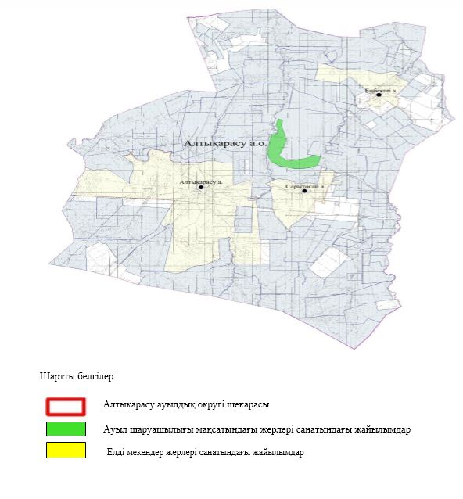

|  |  |
| --- | --- |
|  | Алтықарасу ауылдық округінде жайылымдарды басқару және оларды пайдалану жөніндегі 2021-2022 жылдарға арналған жоспарға 2 - қосымша |

**Жайылым айналымдарының қолайлы схемалары**

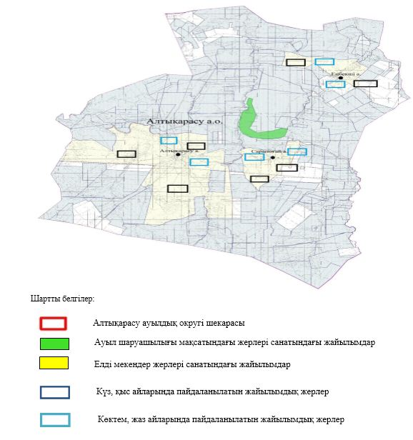

|  |  |
| --- | --- |
|  | Алтықарасу ауылдық округінде жайылымдарды басқару және оларды пайдалану жөніндегі 2021-2022 жылдарға арналған жоспарға 3 -қосымша |

**Жайылымдардың, оның ішінде маусымдық жайылымдардың сыртқы және ішкі шекаралары мен алаңдары, жайылымдық инфрақұрылым объектілері белгіленген картасы**

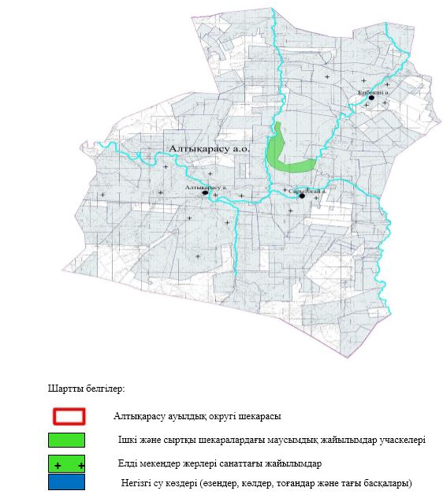

|  |  |
| --- | --- |
|  | Алтықарасу ауылдық округінде жайылымдарды басқару және оларды пайдалану жөніндегі 2021-2022 жылдарға арналған жоспарға 4 -қосымша |

**Жайылым пайдаланушылардың су тұтыну нормасына сәйкес жасалған су көздеріне (көлдерге, өзендерге, тоғандарға, апандарға, суару немесе суландыру арналарына, құбырлы немесе шахта құдықтарына) қол жеткізу схемасы**

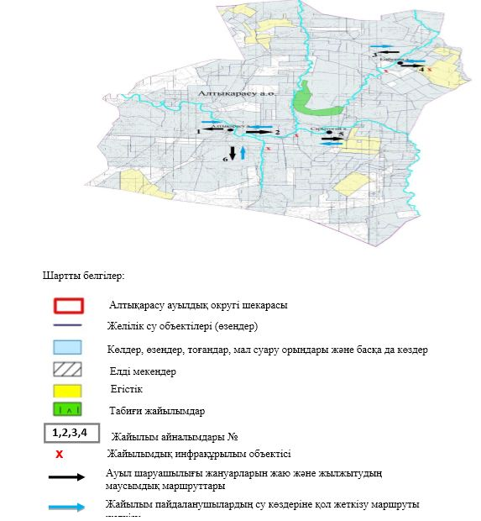

|  |  |
| --- | --- |
|  | Алтықарасу ауылдық округінде жайылымдарды басқару және оларды пайдалану жөніндегі 2021-2022 жылдарға арналған жоспарға 5 -қосымша |

**Жайылымдары жоқ жеке және (немесе) заңды тұлғалардың ауыл шаруашылығы жануарларының мал басын орналастыру үшін жайылымдарды қайта бөлу және оны берілетін жайылымдарға ауыстыру схемасы**

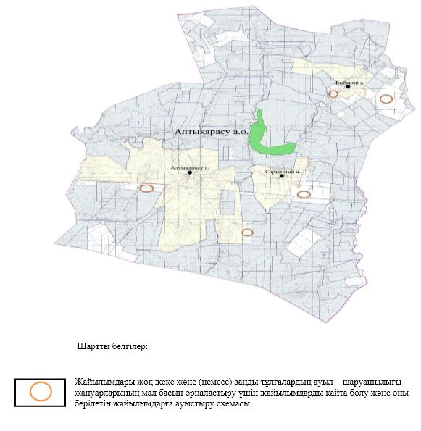

|  |  |
| --- | --- |
|  | Алтықарасу ауылдық округінде жайылымдарды басқару және оларды пайдалану жөніндегі 2021-2022 жылдарға арналған жоспарға 6 -қосымша |

**Ауыл, ауылдық округ маңында орналасқан жайылымдармен қамтамасыз етілмеген жеке және (немесе) заңды тұлғалардың ауыл шаруашылығы жануарларының мал басын шалғайдағы жайылымдарда орналастыру схемасы**

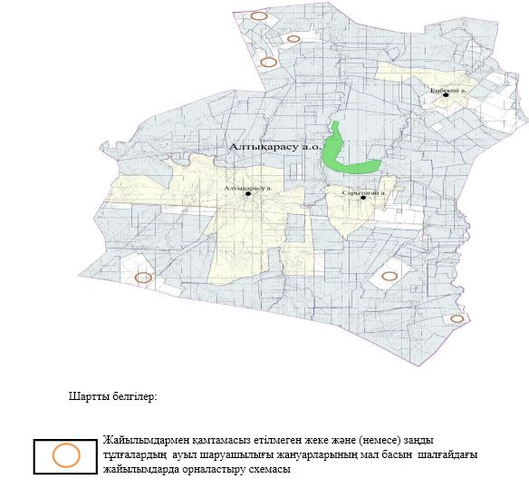

|  |  |
| --- | --- |
|  | Алтықарасу ауылдық округінде 2021-2022 жылдарға арналған жайылымдарды және оларды пайдалану басқару жөніндегі жоспарға 7-қосымша |

**Ауыл шаруашылығы жануарларын жаюдың және айдаудың маусымдық маршруттарын белгілейтін жайылымдарды пайдалану жөніндегі күнтізбелік графигі**

|  |  |  |  |  |  |  |  |  |  |
| --- | --- | --- | --- | --- | --- | --- | --- | --- | --- |
| № | Ауылдық округ атауы | 2021 жылғы қоршаулар саны | | | | 2022 жылғы қоршаулар саны | | | |
| 1 | 2 | 3 | 4 | 1 | 2 | 3 | 4 |
| 1 | Алтықарасу | КЖМ | ЖМ | ДҚ | ЖКМ | КЖМ | ЖМ | ЖКМ | ДҚ |

      Ескерту: аббревиатуралардың толық жазылуы:

      КЖМ –көктемгі-жазғы маусым;

      ЖКМ – жазғы-күзгі маусым;

      ЖМ – жазғы маусым;

      ДҚ – демалушы қоршау

|  |  |
| --- | --- |
|  | Темір аудандық мәслихатының 2021 жылғы 26 шілдедегі № 81 шешіміне шешіміне 3 қосымша |

**Жақсымай ауылдық округінде жайылымдарды басқару және оларды пайдалану жөніндегі 2021-2022 жылдарға арналған жоспар**

      Осы Жақсымай ауылдық округінде жайылымдарды басқару және оларды пайдалану жөніндегі 2021-2022 жылдарға арналған жоспар (бұдан әрі - Жоспар) "Қазақстан Республикасындағы жергілікті мемлекеттік басқару және өзін-өзі басқару туралы" Заңына, Қазақстан Республикасының "Жайылымдар туралы" Заңына, Қазақстан Республикасы Премьер-Министрінің орынбасары - Қазақстан Республикасының Ауыл шаруашылығы министрінің 2017 жылдың 24 сәуірдегі № 173 "Жайылымдарды ұтымды пайдалану қағидаларын бекіту туралы" бұйрығына (Нормативтік құқықтық актілерді мемлекеттік тіркеу тізілімінде № 15090 болып тіркелген), Қазақстан Республикасының Ауыл шаруашылығы министрінің 2015 жылғы 14 сәуірдегі № 3-3/332 "Жайылымдардың жалпы алаңына түсетін жүктеменің шекті рұқсат етілетін нормасын бекіту туралы" бұйрығына (Нормативтік құқықтық актілерді мемлекеттік тіркеу тізілімінде № 11064 болып тіркелген) сәйкес әзірленді.

      Жоспар жайылымдарды ұтымды пайдалану, жемшөпке қажеттілікті тұрақты қамтамасыз ету және жайылымдардың тозу процестерін болғызбау мақсатында қабылданады.

      Жоспар құрамында:

      1) құқық белгілейтін құжаттар негізінде жер санаттары, жер учаскелерінің меншік иелері және жер пайдаланушылар бөлінісінде Жақсымай ауылдық окруіг аумағында жайылымдардың орналасу схемасы (картасы) (1- қосымша);

      2) жайылым айналымдарының қолайлы схемалары (2-қосымша);

      3) жайылымдардың, оның ішінде маусымдық жайылымдардың сыртқы және ішкі шекаралары мен алаңдары, жайылымдық инфрақұрылым объектілері белгіленген картасы (3-қосымша);

      4) жайылым пайдаланушылардың су тұтыну нормасына сәйкес жасалған су көздеріне (көлдерге, өзендерге, тоғандарға, апандарға, суару немесе суландыру арналарына, құбырлы немесе шахта құдықтарына) қол жеткізу схемасы (4-қосымша);

      5) жайылымдары жоқ жеке және (немесе) заңды тұлғалардың ауыл шаруашылығы жануарларының мал басын орналастыру үшін жайылымдарды қайта бөлу және оны берілетін жайылымдарға ауыстыру схемасы (5-қосымша);

      6) ауыл, ауылдық округ маңында орналасқан жайылымдармен қамтамасыз етілмеген жеке және (немесе) заңды тұлғалардың ауыл шаруашылығы жануарларының мал басын шалғайдағы жайылымдарда орналастыру схемасы (6-қосымша);

      7) ауыл шаруашылығы жануарларын жаюдың және айдаудың маусымдық маршруттарын белгілейтін жайылымдарды пайдалану жөніндегі күнтізбелік графигі (7- қосымша);

      8) тиісті әкімшілік-аумақтық бірлікте жайылымдарды ұтымды пайдалану үшін қажетті өзге де талаптарды қамтиды.

      Жоспар жайылымдарды геоботаникалық зерттеп-қараудың жай-күйі туралы мәліметтер, ветеринариялық-санитариялық объектілер туралы мәліметтер, иелерін-жайылым пайдаланушыларды, жеке және (немесе) заңды тұлғаларды көрсете отырып, ауыл шаруашылығы жануарлары мал басының саны туралы деректер, ауыл шаруашылығы жануарларының түрлері мен жыныстық жас топтары бойынша қалыптастырылған үйірлердің, отарлардың, табындардың саны туралы деректер, шалғайдағы жайылымдарда жаю үшін ауыл шаруашылығы жануарларының мал басын қалыптастыру туралы мәліметтер, екпе және аридтік жайылымдарда ауыл шаруашылығы жануарларын жаю ерекшеліктері, малды айдап өтуге арналған сервитуттар туралы мәліметтер, мемлекеттік органдар, жеке және (немесе) заңды тұлғалар берген өзге де деректер ескеріле отырып қабылданды.

      Әкімшілік-аумақтық бөлініс бойынша Жақсымай ауылдық округінде 2 ауылдық елді мекендер бар.

      Жақсымай ауылдық округі аумағында жалпы көлемі 62 603 гектар, оның ішінде жайылым жерлері – 7 411 гектар.

      Жер санаттары бойынша:

      елді мекендердің жері – 8 826 гектар болып бөлінеді.

      Табиғи жағдайлар бойынша Жақсымай ауылдық округінің аумағы агроклиматтық көрсеткіш бойынша құрғақ далалық зонаға жатады, қатал ұзақ қыста, қысқа қалыпты ыстық жазда, қыстың және жаз температураларының күрт қарама-қайшылықтарымен, жылдық жауын-шашынның аз мөлшерімен, құрғақшылықпен сипатталады. Топырағы қызыл қоңыр, ашық қызыл қоңыр, аз гумусты.

      2021 жылдың 1 қаңтарына Жақсымай ауылдық округінде (халықтың жеке ауласы) ірі қара мал 910 бас, оның ішінде аналық мал 632 бас, ұсақ қара мал 3255 бас, жылқы 13 бас, 2 бас түйе бар. Оның ішінде:

      Шұбарқұдық ауылында:

      ірі қара мал 374 бас, оның ішінде аналық мал 259 бас, ұсақ қара мал 1406 бас, жылқы 6 бас, түйе 2 бас.

      Жайылым көлемі 3 705 гектарды құрайды.

      Жақсымай станциясында:

      ірі қара мал 536 бас, оның ішінде аналық мал 373 бас, ұсақ қара мал 1849 бас, жылқы 7 бас.

      Жайылым көлемі 3 706 гектарды құрайды.

      Жақсымай ауылдық округінің жауапкершілігі шектеулі серіктестіктер, шаруа қожалықтарындағы мал басы: ірі қара мал 2022 бас, ұсақ қара мал 3718 бас, жылқы 1997 бас, түйе 18 басты құрайды.

      Жауапкершілігі шектеулі серіктестіктер, шаруа қожалықтарының жайылым алаңы 48 098 гектарды құрайды.

      Жақсымай ауылдық округі бойынша ауыл шаруашылығы малдарын қамтамасыз ету үшін барлығы 55 509 гектар жайылымдық жерлер бар. Елді мекен шегінде 7 411 гектар жайылым бар.

      Жақсымай ауылдық округінде мал айдауға арналған сервитуттар орнатылмаған.

      Жоғарыда баяндалғанның негізінде, Қазақстан Республикасының "Жайылымдар туралы" Заңының 15 бабына сәйкес жергілікті халықтың мұқтаждығы үшін (Шұбарқұдық ауылы, Жақсымай станциясы) ауыл шаруашылығы жануарларының аналық (сауын) мал басын ұстау бойынша елді мекеннің 7 411 гектар көлемінде жайылымдық алқаптары бар, жүктеме нормасы 15 гектар/бас болғанда жайылымға қажеттілік 2 069 гектар.

      Жүктеме нормасы ірі қара мал басына 15 гектар/бас, ұсақ қара мал – 4 гектар/бас, жылқы –18 гектар/бас, түйе – 21 гектар/бас болғанда жергілікті халықтың басқа ауыл шаруашылығы малдарын жаю бойынша жайылымдық жерлердің 19 535 гектар көлемінде қажеттілік бар.

      Қажеттілік:

      ірі қара мал үшін-910 бас х 15 гектар/бас=13 650 гектар;

      ұсақ қара мал үшін-3255 бас х 4 гектар/бас= 13 020 гектар;

      жылқы үшін-13 бас х 18 гектар/бас= 234 гектар;

      түйе үшін-2 бас х 21 гектар/бас= 42 гектар;

      13 650 +13020 +234+42 =26 946 гектар.

|  |  |
| --- | --- |
|  | Жақсымай ауылдық округінде жайылымдарды басқару және оларды пайдалану жөніндегі 2021-2022 жылдарға арналған жоспарға 1 -қосымша |

**Құқық белгілейтін құжаттар негізінде жер санаттары, жер учаскелерінің меншік иелері және жер пайдаланушылар бөлінісінде Жақсымай ауылдық окруіг аумағында жайылымдардың орналасу схемасы (картасы) СХЕМА**

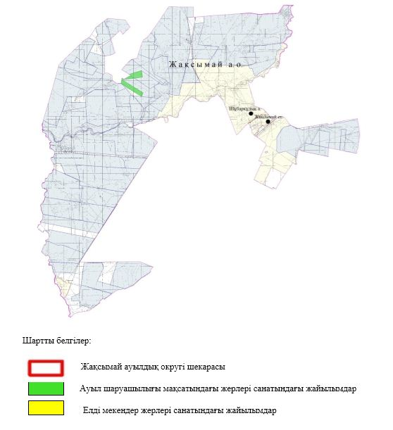

|  |  |
| --- | --- |
|  | Жақсымай ауылдық округінде жайылымдарды басқару және оларды пайдалану жөніндегі 2021-2022 жылдарға арналған жоспарға 2 -қосымша |

**Жайылым айналымдарының қолайлы схемалары**

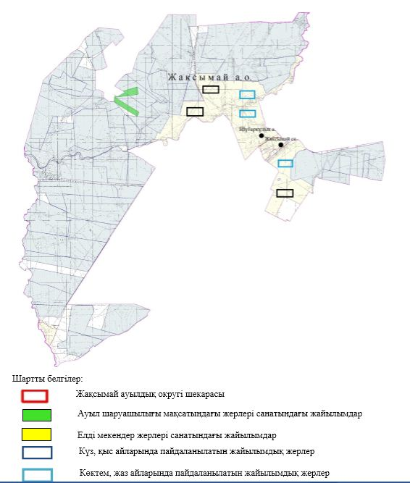

|  |  |
| --- | --- |
|  | Жақсымай ауылдық округінде жайылымдарды басқару және оларды пайдалану жөніндегі 2021-2022 жылдарға арналған жоспарға 3 -қосымша |

**Жайылымдардың, оның ішінде маусымдық жайылымдардың сыртқы және ішкі шекаралары мен алаңдары, жайылымдық инфрақұрылым объектілері белгіленген картасы**

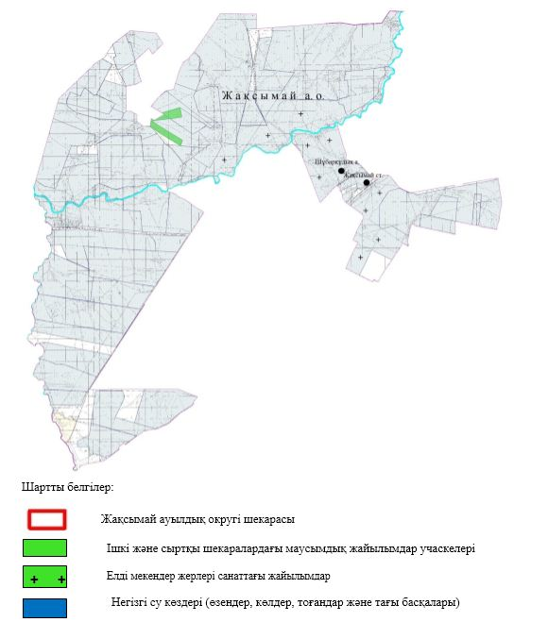

|  |  |
| --- | --- |
|  | Жақсымай ауылдық округінде жайылымдарды басқару және оларды пайдалану жөніндегі 2021-2022 жылдарға арналған жоспарға 4 -қосымша |

**Жайылым пайдаланушылардың су тұтыну нормасына сәйкес жасалған су көздеріне (көлдерге, өзендерге, тоғандарға, апандарға, суару немесе суландыру арналарына, құбырлы немесе шахта құдықтарына) қол жеткізу схемасы**

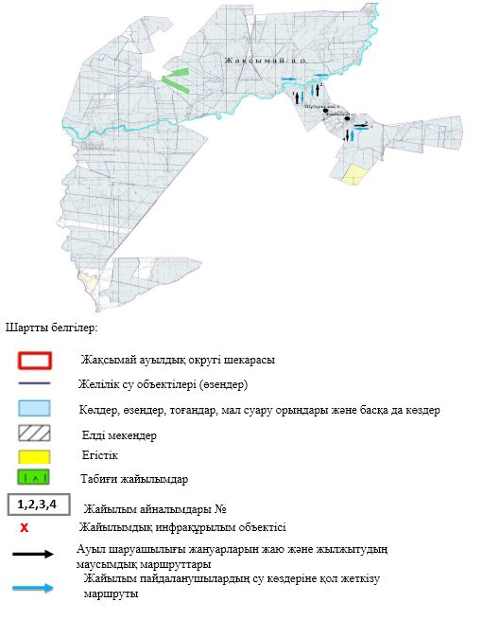

|  |  |
| --- | --- |
|  | Жақсымай ауылдық округінде жайылымдарды басқару және оларды пайдалану жөніндегі 2021-2022 жылдарға арналған жоспарға 5 -қосымша |

**Жайылымдары жоқ жеке және (немесе) заңды тұлғалардың ауыл шаруашылығы жануарларының мал басын орналастыру үшін жайылымдарды қайта бөлу және оны берілетін жайылымдарға ауыстыру схемасы**

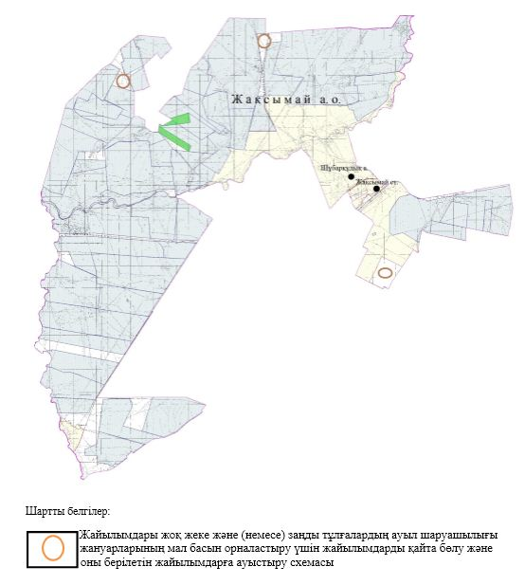

|  |  |
| --- | --- |
|  | Жақсымай ауылдық округінде жайылымдарды басқару және оларды пайдалану жөніндегі 2021-2022 жылдарға арналған жоспарға 6 -қосымша |

**Ауыл, ауылдық округ маңында орналасқан жайылымдармен қамтамасыз етілмеген жеке және (немесе) заңды тұлғалардың ауыл шаруашылығы жануарларының мал басын шалғайдағы жайылымдарда орналастыру схемасы**

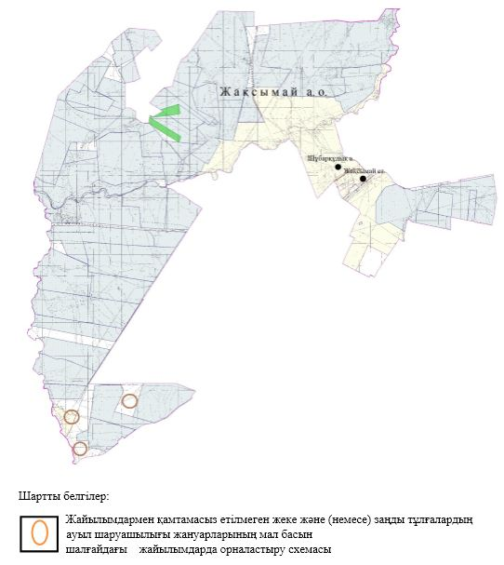

|  |  |
| --- | --- |
|  | Жақсымай ауылдық округінде 2021-2022 жылдарға арналған жайылымдарды және оларды пайдалану басқару жөніндегі жоспарға 7-қосымша |

**Ауыл шаруашылығы жануарларын жаюдың және айдаудың маусымдық маршруттарын белгілейтін жайылымдарды пайдалану жөніндегі күнтізбелік графигі**

|  |  |  |  |  |  |  |  |  |  |
| --- | --- | --- | --- | --- | --- | --- | --- | --- | --- |
| № | Ауылдық округ атауы | 2021 жылғы қоршаулар саны | | | | 2022 жылғы қоршаулар саны | | | |
| 1 | 2 | 3 | 4 | 1 | 2 | 3 | 4 |
| 1 | Жақсымай | КЖМ | ЖМ | ДҚ | ЖКМ | КЖМ | ЖМ | ЖКМ | ДҚ |

      Ескерту: аббревиатуралардың толық жазылуы:

      КЖМ –көктемгі-жазғы маусым;

      ЖКМ – жазғы-күзгі маусым;

      ЖМ – жазғы маусым;

      ДҚ – демалушы қоршау

|  |  |
| --- | --- |
|  | Темір аудандық мәслихатының 2021 жылғы 26 шілдедегі № 81 шешіміне 4- қосымша |

**Қайыңды ауылдық округінде жайылымдарды басқару және оларды пайдалану жөніндегі 2021-2022 жылдарға арналған жоспар**

      Осы Қайыңды ауылдық округінде жайылымдарды басқару және оларды пайдалану жөніндегі 2021-2022 жылдарға арналған жоспар (бұдан әрі - Жоспар) Қазақстан Республикасының "Қазақстан Республикасындағы жергілікті мемлекеттік басқару және өзін-өзі басқару туралы" Заңына, Қазақстан Республикасының "Жайылымдар туралы" Заңына, Қазақстан Республикасы Премьер-Министрінің орынбасары - Қазақстан Республикасының Ауыл шаруашылығы министрінің 2017 жылдың 24 сәуірдегі № 173 "Жайылымдарды ұтымды пайдалану қағидаларын бекіту туралы" бұйрығына (Нормативтік құқықтық актілерді мемлекеттік тіркеу тізілімінде № 15090 болып тіркелген), Қазақстан Республикасының Ауыл шаруашылығы министрінің 2015 жылғы 14 сәуірдегі № 3-3/332 "Жайылымдардың жалпы алаңына түсетін жүктеменің шекті рұқсат етілетін нормасын бекіту туралы" бұйрығына (Нормативтік құқықтық актілерді мемлекеттік тіркеу тізілімінде № 11064 болып тіркелген) сәйкес әзірленді.

      Жоспар жайылымдарды ұтымды пайдалану, жемшөпке қажеттілікті тұрақты қамтамасыз ету және жайылымдардың тозу процестерін болғызбау мақсатында қабылданады.

      Жоспар құрамында:

      1) құқық белгілейтін құжаттар негізінде жер санаттары, жер учаскелерінің меншік иелері және жер пайдаланушылар бөлінісінде Қайыңды ауылдық округі аумағында жайылымдардың орналасу схемасы (картасы) (1-қосымша);

      2) жайылым айналымдарының қолайлы схемалары (2-қосымша);

      3) жайылымдардың, оның ішінде маусымдық жайылымдардың сыртқы және ішкі шекаралары мен алаңдары, жайылымдық инфрақұрылым объектілері белгіленген картасы (3-қосымша);

      4) жайылым пайдаланушылардың су тұтыну нормасына сәйкес жасалған су көздеріне (көлдерге, өзендерге, тоғандарға, апандарға, суару немесе суландыру арналарына, құбырлы немесе шахта құдықтарына) қол жеткізу схемасы (4-қосымша);

      5) жайылымдары жоқ жеке және (немесе) заңды тұлғалардың ауыл шаруашылығы жануарларының мал басын орналастыру үшін жайылымдарды қайта бөлу және оны берілетін жайылымдарға ауыстыру схемасы (5-қосымша);

      6) ауыл, ауылдық округ маңында орналасқан жайылымдармен қамтамасыз етілмеген жеке және (немесе) заңды тұлғалардың ауыл шаруашылығы жануарларының мал басын шалғайдағы жайылымдарда орналастыру схемасы (6-қосымша);

      7) ауыл шаруашылығы жануарларын жаюдың және айдаудың маусымдық маршруттарын белгілейтін жайылымдарды пайдалану жөніндегі күнтізбелік графигі (7- қосымша);

      8) тиісті әкімшілік-аумақтық бірлікте жайылымдарды ұтымды пайдалану үшін қажетті өзге де талаптарды қамтиды.

      Жоспар жайылымдарды геоботаникалық зерттеп-қараудың жай-күйі туралы мәліметтер, ветеринариялық-санитариялық объектілер туралы мәліметтер, иелерін-жайылым пайдаланушыларды, жеке және (немесе) заңды тұлғаларды көрсете отырып, ауыл шаруашылығы жануарлары мал басының саны туралы деректер, ауыл шаруашылығы жануарларының түрлері мен жыныстық жас топтары бойынша қалыптастырылған үйірлердің, отарлардың, табындардың саны туралы деректер, шалғайдағы жайылымдарда жаю үшін ауыл шаруашылығы жануарларының мал басын қалыптастыру туралы мәліметтер, екпе және аридтік жайылымдарда ауыл шаруашылығы жануарларын жаю ерекшеліктері, малды айдап өтуге арналған сервитуттар туралы мәліметтер, мемлекеттік органдар, жеке және (немесе) заңды тұлғалар берген өзге де деректер ескеріле отырып қабылданды.

      Әкімшілік-аумақтық бөлініс бойынша Қайыңды ауылдық округінде 3 ауылдық елді мекендер бар.

      Қайыңды ауылдық округі аумағында жалпы көлемі 64 752 гектар, оның ішінде жайылым жерлері – 63 086 гектар.

      Жер санаттары бойынша:

      ауыл шаруашылығы мақсатындағы жерлер – 67 252 гектар;

      елді мекендердің жері – 17 215 гектар болып бөлінеді.

      Табиғи жағдайлар бойынша Қайыңды ауылдық округінің аумағы агроклиматтық көрсеткіш бойынша құрғақ далалық зонаға жатады, қатал ұзақ қыста, қысқа қалыпты ыстық жазда, қыстың және жаз температураларының күрт қарама-қайшылықтарымен, жылдық жауын-шашынның аз мөлшерімен, құрғақшылықпен сипатталады. Топырағы қызыл қоңыр, ашық қызыл қоңыр, аз гумусты.

      2021 жылдың 1 қаңтарына Қайыңды ауылдық округінде (халықтың жеке ауласы) ірі қара мал 1483 бас, оның ішінде аналық мал 1109 бас, ұсақ қара мал 6038 бас, жылқы 213 бас, 10 бас түйе бар. Оның ішінде:

      Құмқұдық ауылында:

      ірі қара мал 893 бас, оның ішінде аналық мал 507 бас, ұсақ қара мал 2709 бас, жылқы 113 бас, түйе 10 бас.

      Жайылым көлемі 5 553 гектарды құрайды.

      Бабатай ауылында:

      ірі қара мал 659 бас, оның ішінде аналық мал 501 бас, ұсақ қара мал 2608 бас, жылқы 83 бас.

      Жайылым көлемі 6103 гектарды құрайды.

      Шибұлақ ауылында:

      ірі қара мал 138 бас, оның ішінде аналық мал 101 бас, ұсақ қара мал 721 бас, жылқы 17 бас.

      Жайылым көлемі 4 565 гектарды құрайды.

      Қайыңды ауылдық округінің жауапкершілігі шектеулі серіктестіктер, шаруа қожалықтарындағы мал басы: ірі қара мал 1525 бас, ұсақ қара мал 6721 бас, жылқы 763 бас, түйе 45 басты құрайды.

      Жауапкершілігі шектеулі серіктестіктер, шаруа қожалықтарының жайылым алаңы 49 361 гектарды құрайды.

      Қайыңды ауылдық округі бойынша ауыл шаруашылығы малдарын қамтамасыз ету үшін барлығы 65 482 гектар жайылымдық жерлер бар. Елді мекен шегінде 16 221 гектар жайылым бар.

      Қайыңды ауылдық округінде мал айдауға арналған сервитуттар орнатылмаған.

      Жоғарыда баяндалғанның негізінде, Қазақстан Республикасының "Жайылымдар туралы" Заңының 15 бабына сәйкес жергілікті халықтың мұқтаждығы үшін (Құмқұдық ауылы, Бабатай ауылы, Шибұлақ ауылы) ауыл шаруашылығы жануарларының аналық (сауын) мал басын ұстау бойынша елді мекеннің 16 221 гектар көлемінде жайылымдық алқаптары бар, жүктеме нормасы 15 гектар/бас болғанда жайылымға қажеттілік 414 гектар.

      Жүктеме нормасы ірі қара мал басына 15 гектар/бас, ұсақ қара мал – 4 гектар/бас, жылқы –18 гектар/бас, түйе – 21 гектар/бас болғанда жергілікті халықтың басқа ауыл шаруашылығы малдарын жаю бойынша жайылымдық жерлердің 34 220 гектар көлемінде қажеттілік бар.

      Қажеттілік:

      ірі қара мал үшін - 1483 бас х 15 гектар/бас=22 245 гектар;

      ұсақ қара мал үшін - 6038 бас х 4 гектар/бас= 24 152 гектар;

      жылқы үшін - 213 бас х 18 гектар/бас= 3 834 гектар;

      түйе үшін - 10 бас х 21 гектар/бас= 210 гектар;

      22 245 +24 152 +3 834+210 =50 441 гектар.

|  |  |
| --- | --- |
|  | Қайыңды ауылдық округінде жайылымдарды басқару және оларды пайдалану жөніндегі 2021-2022 жылдарға арналған жоспарға 1 -қосымша |

**Құқық белгілейтін құжаттар негізінде жер санаттары, жер учаскелерінің меншік иелері және жер пайдаланушылар бөлінісінде Қайыңды ауылдық округі аумағында жайылымдардың орналасу схемасы (картасы)**

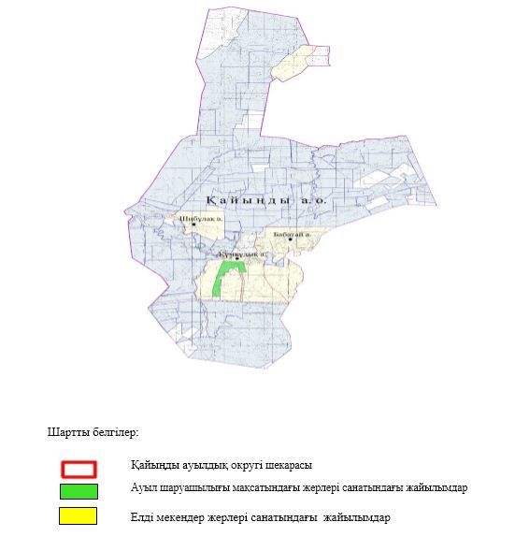

|  |  |
| --- | --- |
|  | Қайыңды ауылдық округінде жайылымдарды басқару және оларды пайдалану жөніндегі 2021-2022 жылдарға арналған жоспарға 2 -қосымша |

**Жайылым айналымдарының қолайлы схемалары**

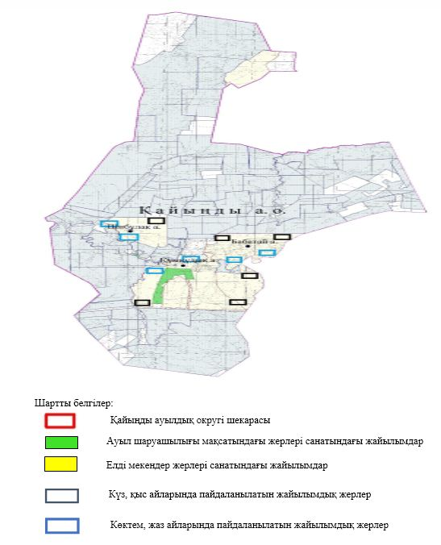

|  |  |
| --- | --- |
|  | Қайыңды ауылдық округінде жайылымдарды басқару және оларды пайдалану жөніндегі 2021-2022 жылдарға арналған жоспарға 3 қосымша |

**Жайылымдардың, оның ішінде маусымдық жайылымдардың сыртқы және ішкі шекаралары мен алаңдары, жайылымдық инфрақұрылым объектілері белгіленген картасы**

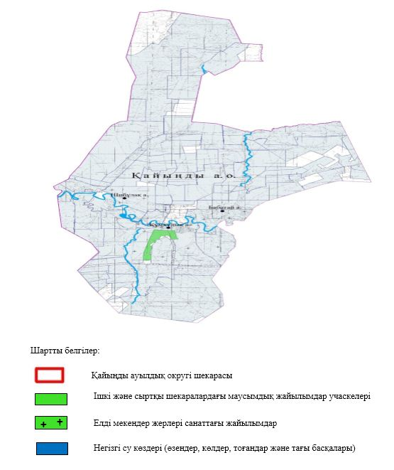

|  |  |
| --- | --- |
|  | Қайыңды ауылдық округінде жайылымдарды басқару және оларды пайдалану жөніндегі 2021-2022 жылдарға арналған жоспарға 4 -қосымша |

**Жайылым пайдаланушылардың су тұтыну нормасына сәйкес жасалған су көздеріне (көлдерге, өзендерге, тоғандарға, апандарға, суару немесе суландыру арналарына, құбырлы немесе шахта құдықтарына) қол жеткізу схемасы**

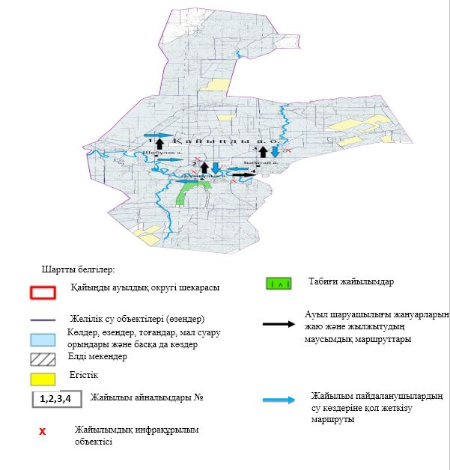

|  |  |
| --- | --- |
|  | Қайыңды ауылдық округінде жайылымдарды басқару және оларды пайдалану жөніндегі 2021-2022 жылдарға арналған жоспарға 5 -қосымша |

**Жайылымдары жоқ жеке және (немесе) заңды тұлғалардың ауыл шаруашылығы жануарларының мал басын орналастыру үшін жайылымдарды қайта бөлу және оны берілетін жайылымдарға ауыстыру схемасы**

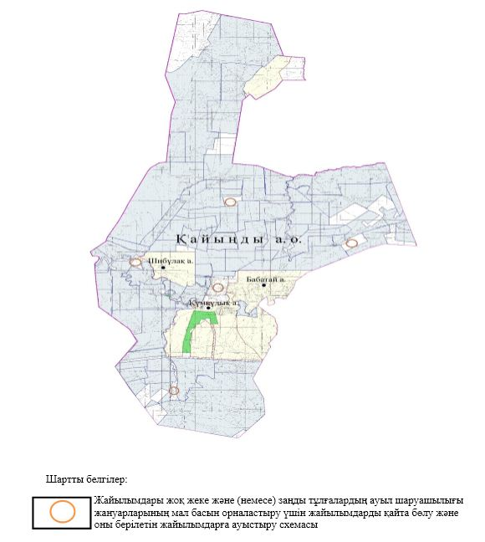

|  |  |
| --- | --- |
|  | Қайыңды ауылдық округінде жайылымдарды басқару және оларды пайдалану жөніндегі 2021-2022 жылдарға арналған жоспарға 6-қосымша |

**Ауыл, ауылдық округ маңында орналасқан жайылымдармен қамтамасыз етілмеген жеке және (немесе) заңды тұлғалардың ауыл шаруашылығы жануарларының мал басын шалғайдағы жайылымдарда орналастыру схемасы**

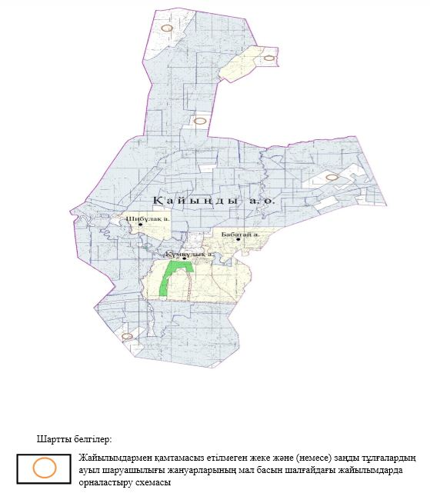

|  |  |
| --- | --- |
|  | Қайыңды ауылдық округінде 2021-2022 жылдарға арналған жайылымдарды және оларды пайдалану басқару жөніндегі жоспарға 7-қосымша |

**Ауыл шаруашылығы жануарларын жаюдың және айдаудың маусымдық маршруттарын белгілейтін жайылымдарды пайдалану жөніндегі күнтізбелік графигі**

|  |  |  |  |  |  |  |  |  |  |
| --- | --- | --- | --- | --- | --- | --- | --- | --- | --- |
| № | Ауылдық округ атауы | 2021 жылғы қоршаулар саны | | | | 2022 жылғы қоршаулар саны | | | |
| 1 | 2 | 3 | 4 | 1 | 2 | 3 | 4 |
| 1 | Қайыңды | КЖМ | ЖМ | ДҚ | ЖКМ | КЖМ | ЖМ | ЖКМ | ДҚ |

      Ескерту: аббревиатуралардың толық жазылуы:

      КЖМ –көктемгі-жазғы маусым;

      ЖКМ – жазғы-күзгі маусым;

      ЖМ – жазғы маусым;

      ДҚ – демалушы қоршау

|  |  |
| --- | --- |
|  | Темір аудандық мәслихатының 2021 жылғы 26 шілдедегі № 81 шешіміне шешіміне 5-қосымша |

**Кеңестуы ауылдық округінде жайылымдарды басқару және оларды пайдалану жөніндегі 2021-2022 жылдарға арналған жоспар**

      Осы Кеңестуы ауылдық округінде жайылымдарды басқару және оларды пайдалану жөніндегі 2021-2022 жылдарға арналған жоспар (бұдан әрі - Жоспар) Қазақстан Республикасының "Қазақстан Республикасындағы жергілікті мемлекеттік басқару және өзін-өзі басқару туралы" Заңына, Қазақстан Республикасының "Жайылымдар туралы" Заңына, Қазақстан Республикасы Премьер-Министрінің орынбасары - Қазақстан Республикасының Ауыл шаруашылығы министрінің 2017 жылдың 24 сәуірдегі № 173 "Жайылымдарды ұтымды пайдалану қағидаларын бекіту туралы" бұйрығына (Нормативтік құқықтық актілерді мемлекеттік тіркеу тізілімінде № 15090 болып тіркелген), Қазақстан Республикасының Ауыл шаруашылығы министрінің 2015 жылғы 14 сәуірдегі № 3-3/332 "Жайылымдардың жалпы алаңына түсетін жүктеменің шекті рұқсат етілетін нормасын бекіту туралы" бұйрығына (Нормативтік құқықтық актілерді мемлекеттік тіркеу тізілімінде № 11064 болып тіркелген) сәйкес әзірленді.

      Жоспар жайылымдарды ұтымды пайдалану, жемшөпке қажеттілікті тұрақты қамтамасыз ету және жайылымдардың тозу процестерін болғызбау мақсатында қабылданады.

      Жоспар құрамында:

      1) құқық белгілейтін құжаттар негізінде Кеңестуы ауылдық округ аумағында жер санаттары, жер учаскелерінің меншік иелері және жер пайдаланушылар бөлінісінде Кеңестуы ауылдық округі аумағында жайылымдардың орналасу схемасы (картасы) (1- қосымша);

      2) жайылым айналымдарының қолайлы схемалары (2-қосымша);

      3) жайылымдардың, оның ішінде маусымдық жайылымдардың сыртқы және ішкі шекаралары мен алаңдары, жайылымдық инфрақұрылым объектілері белгіленген картасы (3-қосымша);

      4) жайылым пайдаланушылардың су тұтыну нормасына сәйкес жасалған су көздеріне (көлдерге, өзендерге, тоғандарға, апандарға, суару немесе суландыру арналарына, құбырлы немесе шахта құдықтарына) қол жеткізу схемасы (4-қосымша);

      5) жайылымдары жоқ жеке және (немесе) заңды тұлғалардың ауыл шаруашылығы жануарларының мал басын орналастыру үшін жайылымдарды қайта бөлу және оны берілетін жайылымдарға ауыстыру схемасы (5-қосымша);

      6) ауыл, ауылдық округ маңында орналасқан жайылымдармен қамтамасыз етілмеген жеке және (немесе) заңды тұлғалардың ауыл шаруашылығы жануарларының мал басын шалғайдағы жайылымдарда орналастыру схемасы (6-қосымша);

      7) ауыл шаруашылығы жануарларын жаюдың және айдаудың маусымдық маршруттарын белгілейтін жайылымдарды пайдалану жөніндегі күнтізбелік графигі (7- қосымша);

      8) тиісті әкімшілік-аумақтық бірлікте жайылымдарды ұтымды пайдалану үшін қажетті өзге де талаптарды қамтиды.

      Жоспар жайылымдарды геоботаникалық зерттеп-қараудың жай-күйі туралы мәліметтер, ветеринариялық-санитариялық объектілер туралы мәліметтер, иелерін-жайылым пайдаланушыларды, жеке және (немесе) заңды тұлғаларды көрсете отырып, ауыл шаруашылығы жануарлары мал басының саны туралы деректер, ауыл шаруашылығы жануарларының түрлері мен жыныстық жас топтары бойынша қалыптастырылған үйірлердің, отарлардың, табындардың саны туралы деректер, шалғайдағы жайылымдарда жаю үшін ауыл шаруашылығы жануарларының мал басын қалыптастыру туралы мәліметтер, екпе және аридтік жайылымдарда ауыл шаруашылығы жануарларын жаю ерекшеліктері, малды айдап өтуге арналған сервитуттар туралы мәліметтер, мемлекеттік органдар, жеке және (немесе) заңды тұлғалар берген өзге де деректер ескеріле отырып қабылданды.

      Әкімшілік-аумақтық бөлініс бойынша Кеңестуы ауылдық округінде 3 ауылдық елді мекендер бар.

      Кеңестуы ауылдық округі аумағында жалпы көлемі 153 631 гектар, оның ішінде жайылым жерлері – 107 117 гектар.

      Жер санаттары бойынша:

      ауыл шаруашылығы мақсатындағы жерлер – 135 278 гектар;

      елді мекендердің жері – 18 353 гектар;

      өнеркәсіп жерлері-72 гектар;

      орман қордағы жерлері – 300 гектар болып бөлінеді.

      Табиғи жағдайлар бойынша Кеңестуы ауылдық округінің аумағы агроклиматтық көрсеткіш бойынша құрғақ далалық зонаға жатады, қатал ұзақ қыста, қысқа қалыпты ыстық жазда, қыстың және жаз температураларының күрт қарама-қайшылықтарымен, жылдық жауын-шашынның аз мөлшерімен, құрғақшылықпен сипатталады. Топырағы қызыл қоңыр, ашық қызыл қоңыр, аз гумусты.

      2021 жылдың 1 қаңтарына Кеңестуы ауылдық округінде (халықтың жеке ауласы) ірі қара мал 1641 бас, оның ішінде аналық мал 954 бас, 3873 бас ұсақ қара мал, 154 бас жылқы бар. Оның ішінде:

      Қопа ауылында:

      ірі қара мал 994 бас, оның ішінде аналық мал 560 бас, ұсақ қара мал 1981 бас, жылқы 113 бас.

      Жайылым көлемі 11344 гектарды құрайды.

      Қалмақтықырған станциясында:

      ірі қара мал 515 бас, оның ішінде аналық мал 301 бас, ұсақ қара мал 1007 бас, жылқы 25 бас.

      Жайылым көлемі 2914 гектарды құрайды.

      Шитүбек ауылында:

      ірі қара мал 132 бас, оның ішінде аналық мал 93 бас, ұсақ қара мал 457 бас, жылқы 16 бас.

      Жайылым көлемі 4 095 гектарды құрайды.

      Кеңестуы ауылдық округінің жауапкершілігі шектеулі серіктестіктер, шаруа қожалықтарындағы мал басы: ірі қара мал 1655 бас, ұсақ қара мал 3126 бас, жылқы 1241 басты құрайды.

      Жауапкершілігі шектеулі серіктестіктер, шаруа қожалықтарының жайылым алаңы 90 772 гектарды құрайды.

      Кеңестуы ауылдық округі бойынша ауыл шаруашылығы малдарын қамтамасыз ету үшін барлығы 85 453 гектар жайылымдық жерлер бар. Елді мекен шегінде 17 864 гектар жайылым бар.

      Кеңестуы ауылдық округінде мал айдауға арналған сервитуттар орнатылмаған.

      Жоғарыда баяндалғанның негізінде, Қазақстан Республикасының "Жайылымдар туралы" Заңының 15 бабына сәйкес жергілікті халықтың мұқтаждығы үшін (Қопа ауылы, Қалмақтықырған станциясы, Шитүбек ауылы) ауыл шаруашылығы жануарларының аналық (сауын) мал басын ұстау бойынша елді мекеннің 13 862 гектар көлемінде жайылымдық алқаптары бар, жүктеме нормасы 15 гектар/бас болғанда жайылымдарға қажеттілік 448 гектар.

      Жүктеме нормасы ірі қара мал басына 15 гектар/бас, ұсақ қара мал – 4 гектар/бас, жылқы –18 гектар/бас болғанда жергілікті халықтың басқа ауыл шаруашылығы малдарын жаю бойынша жайылымдық жерлердің 23 303 гектар көлемінде қажеттілік бар.

      Қажеттілік:

      ірі қара мал үшін-1641 бас х 15 гектар/бас=24 615 гектар;

      ұсақ қара мал үшін-3445 бас х 4 гектар/бас= 13 780 гектар;

      жылқы үшін-154 бас х 18 гектар/бас= 2 772 гектар;

      24 615 +13 780 +2 772 =41 167 гектар.

|  |  |
| --- | --- |
|  | Кеңестуы ауылдық округінде жайылымдарды басқару және оларды пайдалану жөніндегі 2021-2022 жылдарға арналған жоспарға 1 -қосымша |

**Құқық белгілейтін құжаттар негізінде жер санаттары, жер учаскелерінің меншік иелері және жер пайдаланушылар бөлінісінде Кеңестуы ауылдық округі аумағында жайылымдардың орналасу схемасы (картасы)**

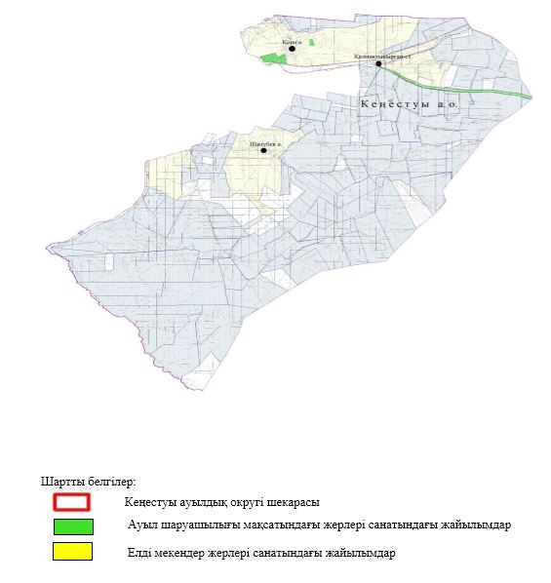

|  |  |
| --- | --- |
|  | Кеңестуы ауылдық округінде жайылымдарды басқару және оларды пайдалану жөніндегі 2021-2022 жылдарға арналған жоспарға 2- қосымша |

**Жайылым айналымдарының қолайлы схемалары**

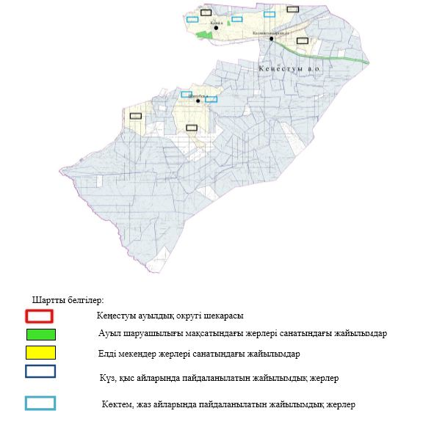

|  |  |
| --- | --- |
|  | Кеңестуы ауылдық округінде жайылымдарды басқару және оларды пайдалану жөніндегі 2021-2022 жылдарға арналған жоспарға 3- қосымша |

**Жайылымдардың, оның ішінде маусымдық жайылымдардың сыртқы және ішкі шекаралары мен алаңдары, жайылымдық инфрақұрылым объектілері белгіленген картасы**

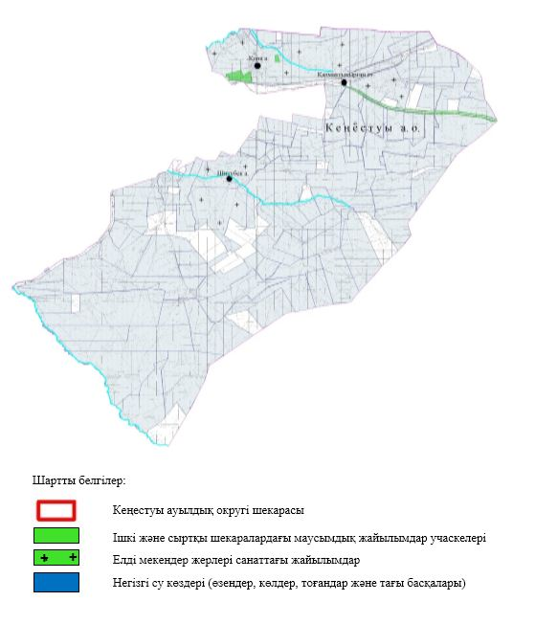

|  |  |
| --- | --- |
|  | Кеңестуы ауылдық округінде жайылымдарды басқару және оларды пайдалану жөніндегі 2021-2022 жылдарға арналған жоспарға 4 – қосымша |

**Жайылым пайдаланушылардың су тұтыну нормасына сәйкес жасалған су көздеріне (көлдерге, өзендерге, тоғандарға, апандарға, суару немесе суландыру арналарына, құбырлы немесе шахта құдықтарына) қол жеткізу схемасы**

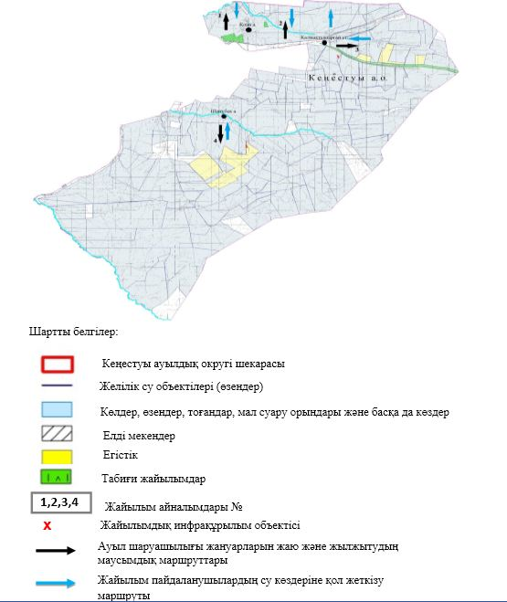

|  |  |
| --- | --- |
|  | Кеңестуы ауылдық округінде жайылымдарды басқару және оларды пайдалану жөніндегі 2021-2022 жылдарға арналған жоспарға 5 – қосымша |

**Жайылымдары жоқ жеке және (немесе) заңды тұлғалардың ауыл шаруашылығы жануарларының мал басын орналастыру үшін жайылымдарды қайта бөлу және оны берілетін жайылымдарға ауыстыру схемасы**

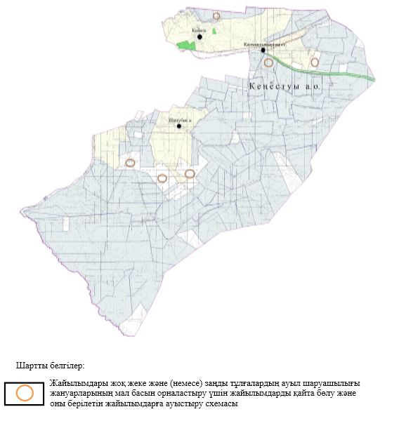

|  |  |
| --- | --- |
|  | Кеңестуы ауылдық округінде жайылымдарды басқару және оларды пайдалану жөніндегі 2021-2022 жылдарға арналған жоспарға 6-қосымша |

**Ауыл, ауылдық округ маңында орналасқан жайылымдармен қамтамасыз етілмеген жеке және (немесе) заңды тұлғалардың ауыл шаруашылығы жануарларының мал басын шалғайдағы жайылымдарда орналастыру схемасы**

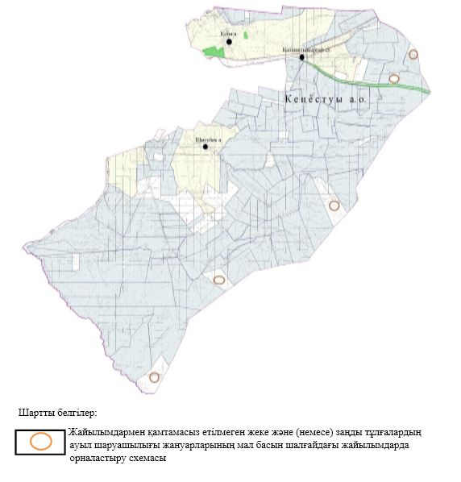

|  |  |
| --- | --- |
|  | Кеңестуы ауылдық округінде 2021-2022 жылдарға арналған жайылымдарды және оларды пайдалану басқару жөніндегі жоспарға 7-қосымша |

**Ауыл шаруашылығы жануарларын жаюдың және айдаудың маусымдық маршруттарын белгілейтін жайылымдарды пайдалану жөніндегі күнтізбелік графигі**

|  |  |  |  |  |  |  |  |  |  |
| --- | --- | --- | --- | --- | --- | --- | --- | --- | --- |
| № | Ауылдық округ атауы | 2021 жылғы қоршаулар саны | | | | 2022 жылғы қоршаулар саны | | | |
| 1 | 2 | 3 | 4 | 1 | 2 | 3 | 4 |
| 1 | Кеңестуы | КЖМ | ЖМ | ДҚ | ЖКМ | КЖМ | ЖМ | ЖКМ | ДҚ |

      Ескерту: аббревиатуралардың толық жазылуы:

      КЖМ –көктемгі-жазғы маусым;

      ЖКМ – жазғы-күзгі маусым;

      ЖМ – жазғы маусым;

      ДҚ – демалушы қоршау

|  |  |
| --- | --- |
|  | Темір аудандық мәслихатының 2021 жылғы 26 шілдедегі № 81 шешіміне шешіміне 6 -қосымша |

**Кеңкияқ ауылдық округінде жайылымдарды басқару және оларды пайдалану жөніндегі 2021-2022 жылдарға арналған жоспар**

      Осы Кеңкияқ ауылдық округінде жайылымдарды басқару және оларды пайдалану жөніндегі 2021-2022 жылдарға арналған жоспар (бұдан әрі - Жоспар) Қазақстан Республикасының "Қазақстан Республикасындағы жергілікті мемлекеттік басқару және өзін-өзі басқару туралы" Заңына, Қазақстан Республикасының "Жайылымдар туралы" Заңына, Қазақстан Республикасы Премьер-Министрінің орынбасары - Қазақстан Республикасының Ауыл шаруашылығы министрінің 2017 жылдың 24 сәуірдегі № 173 "Жайылымдарды ұтымды пайдалану қағидаларын бекіту туралы" бұйрығына (Нормативтік құқықтық актілерді мемлекеттік тіркеу тізілімінде № 15090 болып тіркелген), Қазақстан Республикасының Ауыл шаруашылығы министрінің 2015 жылғы 14 сәуірдегі № 3-3/332 "Жайылымдардың жалпы алаңына түсетін жүктеменің шекті рұқсат етілетін нормасын бекіту туралы" бұйрығына (Нормативтік құқықтық актілерді мемлекеттік тіркеу тізілімінде № 11064 болып тіркелген) сәйкес әзірленді.

      Жоспар жайылымдарды ұтымды пайдалану, жемшөпке қажеттілікті тұрақты қамтамасыз ету және жайылымдардың тозу процестерін болғызбау мақсатында қабылданады.

      Жоспар құрамында:

      1) құқық белгілейтін құжаттар негізінде жер санаттары, жер учаскелерінің меншік иелері және жер пайдаланушылар бөлінісінде Кеңкияқ ауылдық округі аумағында жайылымдардың орналасу схемасы (картасы) (1-қосымша);

      2) жайылым айналымдарының қолайлы схемалары (2-қосымша);

      3) жайылымдардың, оның ішінде маусымдық жайылымдардың сыртқы және ішкі шекаралары мен алаңдары, жайылымдық инфрақұрылым объектілері белгіленген картасы (3-қосымша);

      4) жайылым пайдаланушылардың су тұтыну нормасына сәйкес жасалған су көздеріне (көлдерге, өзендерге, тоғандарға, апандарға, суару немесе суландыру арналарына, құбырлы немесе шахта құдықтарына) қол жеткізу схемасы (4-қосымша);

      5) жайылымдары жоқ жеке және (немесе) заңды тұлғалардың ауыл шаруашылығы жануарларының мал басын орналастыру үшін жайылымдарды қайта бөлу және оны берілетін жайылымдарға ауыстыру схемасы (5-қосымша);

      6) ауыл, ауылдық округ маңында орналасқан жайылымдармен қамтамасыз етілмеген жеке және (немесе) заңды тұлғалардың ауыл шаруашылығы жануарларының мал басын шалғайдағы жайылымдарда орналастыру схемасы (6-қосымша);

      7) ауыл шаруашылығы жануарларын жаюдың және айдаудың маусымдық маршруттарын белгілейтін жайылымдарды пайдалану жөніндегі күнтізбелік графигі (7- қосымша);

      8) тиісті әкімшілік-аумақтық бірлікте жайылымдарды ұтымды пайдалану үшін қажетті өзге де талаптарды қамтиды.

      Жоспар жайылымдарды геоботаникалық зерттеп-қараудың жай-күйі туралы мәліметтер, ветеринариялық-санитариялық объектілер туралы мәліметтер, иелерін-жайылым пайдаланушыларды, жеке және (немесе) заңды тұлғаларды көрсете отырып, ауыл шаруашылығы жануарлары мал басының саны туралы деректер, ауыл шаруашылығы жануарларының түрлері мен жыныстық жас топтары бойынша қалыптастырылған үйірлердің, отарлардың, табындардың саны туралы деректер, шалғайдағы жайылымдарда жаю үшін ауыл шаруашылығы жануарларының мал басын қалыптастыру туралы мәліметтер, екпе және аридтік жайылымдарда ауыл шаруашылығы жануарларын жаю ерекшеліктері, малды айдап өтуге арналған сервитуттар туралы мәліметтер, мемлекеттік органдар, жеке және (немесе) заңды тұлғалар берген өзге де деректер ескеріле отырып қабылданды.

      Әкімшілік-аумақтық бөлініс бойынша Кеңкияқ ауылдық округінде 2 ауылдық елді мекендер бар.

      Кеңкияқ ауылдық округі аумағының жалпы көлемі 29 240 гектар, оның ішінде жайылым жерлері – 29 211 гектар.

      Жер санаттары бойынша:

      ауыл шаруашылығы мақсатындағы жерлер – 27048 гектар;

      елді мекендердің жері – 16 340 гектар болып бөлінеді.

      Табиғи жағдайлар бойынша Кеңкияқ ауылдық округінің аумағы агроклиматтық көрсеткіш бойынша құрғақ далалық зонаға жатады, қатал ұзақ қыста, қысқа қалыпты ыстық жазда, қыстың және жаз температураларының күрт қарама-қайшылықтарымен, жылдық жауын-шашынның аз мөлшерімен, құрғақшылықпен сипатталады. Топырағы қызыл қоңыр, ашық қызыл қоңыр, аз гумусты.

      2021 жылдың 1 қаңтарына Кеңкияқ ауылдық округінде (халықтың жеке ауласы) ірі қара мал 1986 бас, оның ішінде аналық мал 1260 бас, ұсақ қара мал 4792 бас, жылқы 180 бас, 12 бас түйе бар. Оның ішінде:

      Кеңкияқ ауылында:

      ірі қара мал 1458 бас, оның ішінде аналық мал 954 бас, ұсақ мал 3351 бас, жылқы 136 бас, түйе -8 бас.

      Жайылым көлемі 7 771 гектарды құрайды.

      Бәшенкөл ауылында:

      ірі қара мал 528 бас, оның ішінде аналық мал 306 бас, ұсақ қара мал 1441 бас, жылқы 44 бас, түйе 4 бас.

      Жайылым көлемі 7 771 гектар.

      Кеңкияқ ауылдық округінің жауапкершілігі шектеулі серіктестіктер, шаруа қожалықтарындағы мал басы: ірі қара мал 848 бас, ұсақ қара мал 2294 бас, жылқы 708 басты құрайды.

      Жауапкершілігі шектеулі серіктестіктер, шаруа қожалықтарының жайылым алаңы 10 829 гектарды құрайды.

      Кеңкияқ ауылдық округі бойынша ауыл шаруашылығы малдарын қамтамасыз ету үшін барлығы 29 240 гектар жайылымдық жерлер бар. Елді мекен шегінде 16 311 гектар жайылым бар.

      Кеңкияқ ауылдық округінде мал айдауға арналған сервитуттар орнатылмаған.

      Жоғарыда баяндалғанның негізінде, Қазақстан Республикасының "Жайылымдар туралы" Заңының 15 бабына сәйкес жергілікті халықтың мұқтаждығы үшін (Кеңкияқ ауылы, Бәшенкөл ауылы) ауыл шаруашылығы жануарларының аналық (сауын) мал басын ұстау бойынша елді мекеннің 16 311 гектар көлемінде жайылымдық алқаптары бар, жүктеме нормасы 15 гектар/бас болғанда жайылымдарға қажеттілік 2 589 гектарды құрайды.

      Жүктеме нормасы ірі қара мал басына 15 гектар/бас, ұсақ қара мал – 4 гектар/бас, жылқы –18 гектар/бас, түйе – 21 гектар/бас болғанда жергілікті халықтың басқа ауыл шаруашылығы малдарын жаю бойынша жайылымдық жерлердің 36 139 гектар көлемінде қажеттілігі бар.

      Қажеттілік:

      ірі қара мал үшін-1986 бас х 15 гектар/бас=29 790 гектар;

      ұсақ қара мал үшін-4792 бас х 4 гектар/бас= 19 168 гектар;

      жылқы үшін-180 бас х 18 гектар/бас= 3240 гектар;

      түйе үшін-12 бас х 21 гектар/бас= 252 гектар;

      29 790 +19 168 +3240+252 =52 450 гектар.

|  |  |
| --- | --- |
|  | Кеңкияқ ауылдық округінде жайылымдарды басқару және оларды пайдалану жөніндегі 2021-2022 жылдарға арналған жоспарға 1- қосымша |

**Құқық белгілейтін құжаттар негізінде жер санаттары, жер учаскелерінің меншік иелері және жер пайдаланушылар бөлінісінде Кеңкияқ ауылдық округі аумағында жайылымдардың орналасу схемасы (картасы)**

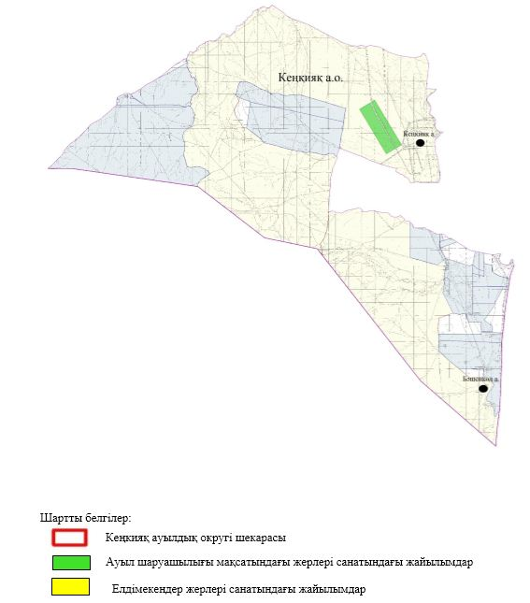

|  |  |
| --- | --- |
|  | Кеңкияқ ауылдық округінде жайылымдарды басқару және оларды пайдалану жөніндегі 2021-2022 жылдарға арналған жоспарға 2 -қосымша |

**Жайылым айналымдарының қолайлы схемалары**

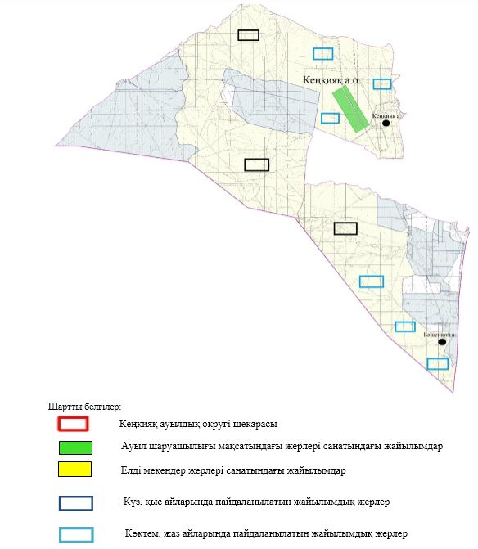

|  |  |
| --- | --- |
|  | Кеңкияқ ауылдық округінде жайылымдарды басқару және оларды пайдалану жөніндегі 2021-2022 жылдарға арналған жоспарға 3 -қосымша |

**Жайылымдардың, оның ішінде маусымдық жайылымдардың сыртқы және ішкі шекаралары мен алаңдары, жайылымдық инфрақұрылым объектілері белгіленген картасы**

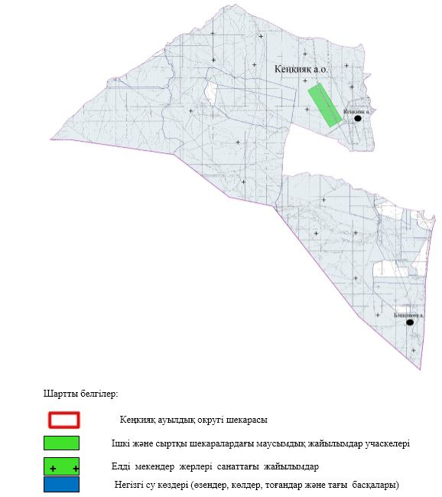

|  |  |
| --- | --- |
|  | Кеңкияқ ауылдық округінде жайылымдарды басқару және оларды пайдалану жөніндегі 2021-2022 жылдарға арналған жоспарға 4 -қосымша |

**Жайылым пайдаланушылардың су тұтыну нормасына сәйкес жасалған су көздеріне (көлдерге, өзендерге, тоғандарға, апандарға, суару немесе суландыру арналарына, құбырлы немесе шахта құдықтарына) қол жеткізу схемасы**

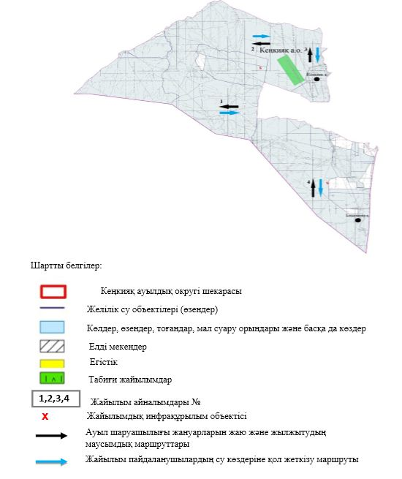

|  |  |
| --- | --- |
|  | Кеңкияқ ауылдық округінде жайылымдарды басқару және оларды пайдалану жөніндегі 2021-2022 жылдарға арналған жоспарға 5 -қосымша |

**Жайылымдары жоқ жеке және (немесе) заңды тұлғалардың ауыл шаруашылығы жануарларының мал басын орналастыру үшін жайылымдарды қайта бөлу және оны берілетін жайылымдарға ауыстыру схемасы**

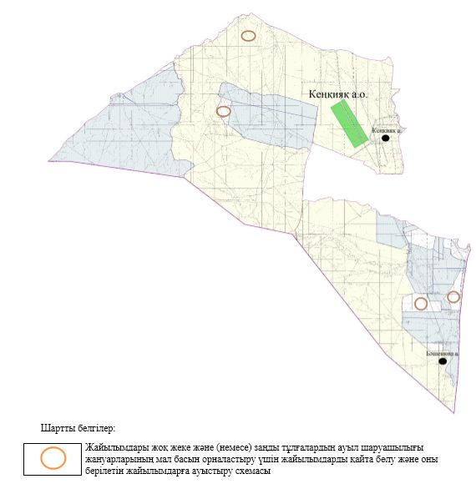

|  |  |
| --- | --- |
|  | Кеңкияқ ауылдық округінде жайылымдарды басқару және оларды пайдалану жөніндегі 2021-2022 жылдарға арналған жоспарға 6-қосымша |

**Ауыл, ауылдық округ маңында орналасқан жайылымдармен қамтамасыз етілмеген жеке және (немесе) заңды тұлғалардың ауыл шаруашылығы жануарларының мал басын шалғайдағы жайылымдарда орналастыру схемасы**

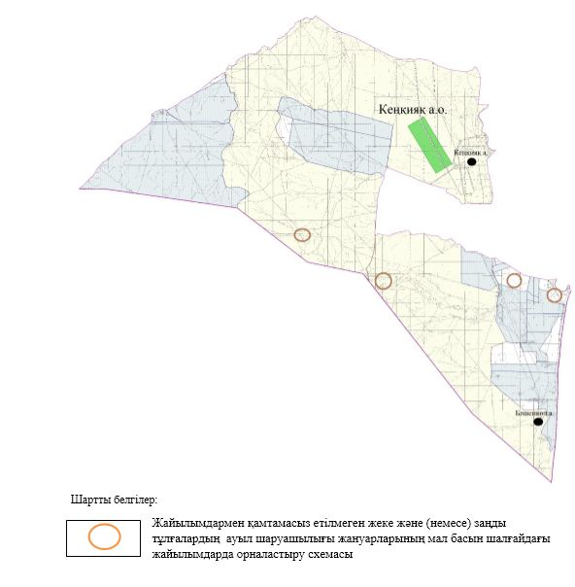

|  |  |
| --- | --- |
|  | Кеңкияқ ауылдық округінде 2021-2022 жылдарға арналған жайылымдарды және оларды пайдалану басқару жөніндегі жоспарға 7-қосымша |

**Ауыл шаруашылығы жануарларын жаюдың және айдаудың маусымдық маршруттарын белгілейтін жайылымдарды пайдалану жөніндегі күнтізбелік графигі**

|  |  |  |  |  |  |  |  |  |  |
| --- | --- | --- | --- | --- | --- | --- | --- | --- | --- |
| № | Ауылдық округ атауы | 2021 жылғы қоршаулар саны | | | | 2022 жылғы қоршаулар саны | | | |
| 1 | 2 | 3 | 4 | 1 | 2 | 3 | 4 |
| 1 | Кеңкияқ | КЖМ | ЖМ | ДҚ | ЖКМ | КЖМ | ЖМ | ЖКМ | ДҚ |

      Ескерту: аббревиатуралардың толық жазылуы:

      КЖМ –көктемгі-жазғы маусым;

      ЖКМ – жазғы-күзгі маусым;

      ЖМ – жазғы маусым;

      ДҚ – демалушы қоршау

|  |  |
| --- | --- |
|  | Темір аудандық мәслихатының 2021 жылғы 26 шілдедегі № 81 шешіміне шешіміне 7 қосымша |

**Саркөл ауылдық округінде жайылымдарды басқару және оларды пайдалану жөніндегі 2021-2022 жылдарға арналған жоспар**

      Осы Саркөл ауылдық округінде жайылымдарды басқару және оларды пайдалану жөніндегі 2021-2022 жылдарға арналған жоспар (бұдан әрі - Жоспар) Қазақстан Республикасының "Қазақстан Республикасындағы жергілікті мемлекеттік басқару және өзін-өзі басқару туралы" Заңына, Қазақстан Республикасының "Жайылымдар туралы" Заңына, Қазақстан Республикасы Премьер-Министрінің орынбасары - Қазақстан Республикасының Ауыл шаруашылығы министрінің 2017 жылдың 24 сәуірдегі № 173 "Жайылымдарды ұтымды пайдалану қағидаларын бекіту туралы" бұйрығына (Нормативтік құқықтық актілерді мемлекеттік тіркеу тізілімінде № 15090 болып тіркелген), Қазақстан Республикасының Ауыл шаруашылығы министрінің 2015 жылғы 14 сәуірдегі № 3-3/332 "Жайылымдардың жалпы алаңына түсетін жүктеменің шекті рұқсат етілетін нормасын бекіту туралы" бұйрығына (Нормативтік құқықтық актілерді мемлекеттік тіркеу тізілімінде № 11064 болып тіркелген) сәйкес әзірленді.

      Жоспар жайылымдарды ұтымды пайдалану, жемшөпке қажеттілікті тұрақты қамтамасыз ету және жайылымдардың тозу процестерін болғызбау мақсатында қабылданады.

      Жоспар құрамында:

      1) құқық белгілейтін құжаттар негізінде Саркөл ауылдық округ аумағында жер санаттары, жер учаскелерінің меншік иелері және жер пайдаланушылар бөлінісінде Саркөл ауылдық округі аумағында жайылымдардың орналасу схемасы (картасы) (1- қосымша);

      2) жайылым айналымдарының қолайлы схемалары (2-қосымша);

      3) жайылымдардың, оның ішінде маусымдық жайылымдардың сыртқы және ішкі шекаралары мен алаңдары, жайылымдық инфрақұрылым объектілері белгіленген картасы (3-қосымша);

      4) жайылым пайдаланушылардың су тұтыну нормасына сәйкес жасалған су көздеріне (көлдерге, өзендерге, тоғандарға, апандарға, суару немесе суландыру арналарына, құбырлы немесе шахта құдықтарына) қол жеткізу схемасы (4- қосымша);

      5) жайылымдары жоқ жеке және (немесе) заңды тұлғалардың ауыл шаруашылығы жануарларының мал басын орналастыру үшін жайылымдарды қайта бөлу және оны берілетін жайылымдарға ауыстыру схемасы (5- қосымша);

      6) ауыл, ауылдық округ маңында орналасқан жайылымдармен қамтамасыз етілмеген жеке және (немесе) заңды тұлғалардың ауыл шаруашылығы жануарларының мал басын шалғайдағы жайылымдарда орналастыру схемасы (6 қосымша);

      7) ауыл шаруашылығы жануарларын жаюдың және айдаудың маусымдық маршруттарын белгілейтін жайылымдарды пайдалану жөніндегі күнтізбелік графигі (7- қосымша);

      8) тиісті әкімшілік-аумақтық бірлікте жайылымдарды ұтымды пайдалану үшін қажетті өзге де талаптарды қамтиды.

      Жоспар жайылымдарды геоботаникалық зерттеп-қараудың жай-күйі туралы мәліметтер, ветеринариялық-санитариялық объектілер туралы мәліметтер, иелерін-жайылым пайдаланушыларды, жеке және (немесе) заңды тұлғаларды көрсете отырып, ауыл шаруашылығы жануарлары мал басының саны туралы деректер, ауыл шаруашылығы жануарларының түрлері мен жыныстық жас топтары бойынша қалыптастырылған үйірлердің, отарлардың, табындардың саны туралы деректер, шалғайдағы жайылымдарда жаю үшін ауыл шаруашылығы жануарларының мал басын қалыптастыру туралы мәліметтер, екпе және аридтік жайылымдарда ауыл шаруашылығы жануарларын жаю ерекшеліктері, малды айдап өтуге арналған сервитуттар туралы мәліметтер, мемлекеттік органдар, жеке және (немесе) заңды тұлғалар берген өзге де деректер ескеріле отырып қабылданды.

      Әкімшілік-аумақтық бөлініс бойынша Саркөл ауылдық округінде 4 ауылдық елді мекендер бар.

      Саркөл ауылдық округі аумағында жалпы көлемі 126 778 гектар, оның ішінде жайылым жерлері – 124 021 гектар боліп бөлінеді.

      Жер санаттары бойынша:

      ауыл шаруашылығы мақсатындағы жерлер – 124 823 гектар;

      елді мекендердің жері – 38 501 гектар;

      Табиғи жағдайлар бойынша Саркөл ауылдық округінің аумағы агроклиматтық көрсеткіш бойынша құрғақ далалық зонаға жатады, қатал ұзақ қыста, қысқа қалыпты ыстық жазда, қыстың және жаз температураларының күрт қарама-қайшылықтарымен, жылдық жауын-шашынның аз мөлшерімен, құрғақшылықпен сипатталады. Топырағы қызыл қоңыр, ашық қызыл қоңыр, аз гумусты.

      2021 жылдың 1 қаңтарына Саркөл ауылдық округінде (халықтың жеке ауласы) ірі қара мал 3904 бас, оның ішінде аналық мал 2381 бас, ұсақ қара мал 6113 бас, жылқы 399 бас, 43 бас түйе бар. Оның ішінде:

      Шұбарши кентінде:

      ірі қара мал 1400 бас, оның ішінде аналық мал 970 бас, ұсақ қара мал 1800 бас, жылқы 92 бас.

      Жайылым көлемі 19 154 гектарды құрайды.

      Саркөл ауылында:

      ірі қара мал 776 бас, оның ішінде аналық мал 452 бас, ұсақ қара мал 1283 бас, жылқы 74 бас, түйе 1 бас.

      Жайылым көлемі 6 700 гектарды құрайды.

      Құмсай ауылында:

      ірі қара мал 935 бас, оның ішінде аналық мал 512 бас, ұсақ мал 1699 бас, жылқы 214 бас, түйе 39 бас.

      Жайылым көлемі 7 597 гектар.

      Қопа ауылында:

      ірі қара мал 793 бас, оның ішінде аналық мал 447 бас, ұсақ қара мал 1331 бас, жылқы 19 бас, түйе 3 бас.

      Жайылым көлемі 7 083 гектарды құрайды.

      Саркөл ауылдық округінің жауапкершілігі шектеулі серіктестіктер, шаруа қожалықтарындағы мал басы: ірі қара мал 2 119 бас, ұсақ қара мал 6 678 бас, жылқы 1605 бас, түйе 146 басты құрайды.

      Жауапкершілігі шектеулі серіктестіктер, шаруа қожалықтарының жайылым алаңы 84 141 гектарды құрайды.

      Саркөл ауылдық округі бойынша ауыл шаруашылығы малдарын қамтамасыз ету үшін барлығы 124 021 гектар жайылымдық жерлер бар. Елді мекен шегінде 40 534 гектар жайылым бар.

      Саркөл ауылдық округінде мал айдауға арналған сервитуттар орнатылмаған.

      Жоғарыда баяндалғанның негізінде, Қазақстан Республикасының "Жайылымдар туралы" Заңының 15 бабына сәйкес жергілікті халықтың мұқтаждығы үшін (Шұбарши кенті, Саркөл ауылы, Құмсай ауылы, Қопа ауылы) ауыл шаруашылығы жануарларының аналық (сауын) мал басын ұстау бойынша елді мекеннің 40 534 га көлемінде жайылымдық алқаптары бар, жүктеме нормасы 15 гектар/бас болғанда қажеттілік туындамайды.

      Жүктеме нормасы ірі қара мал басына 15 гектар/бас, ұсақ қара мал – 4 гектар/бас, жылқы –18 гектар/, түйе –21 гектар/бас болғанда жергілікті халықтың басқа ауыл шаруашылығы малдарын жаю бойынша жайылымдық жерлердің 50 563 гектар көлемінде қажеттілік бар.

      Қажеттілік:

      ірі қара мал үшін-3904 бас х 15 гектар/бас=58 560 гектар;

      ұсақ қара мал үшін-6113 бас х 4 гектар/бас= 24 452 гектар;

      жылқы үшін-399 бас х 18 гектар/бас= 7 182 гектар;

      түйе үшін-43 бас х 21 гектар/бас= 903 гектар;

      58 560 +24 452 +7 182 +903=91 097 гектар.

|  |  |
| --- | --- |
|  | Саркөл ауылдық округінде жайылымдарды басқару және оларды пайдалану жөніндегі 2021-2022 жылдарға арналған жоспарға 1 -қосымша |

**Құқық белгілейтін құжаттар негізінде жер санаттары, жер учаскелерінің меншік иелері және жер пайдаланушылар бөлінісінде Саркөл ауылдық округі аумағында жайылымдардың орналасу схемасы (картасы)**

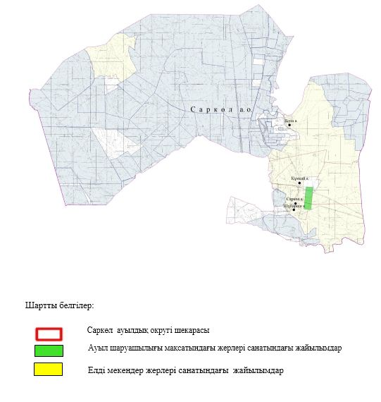

|  |  |
| --- | --- |
|  | Саркөл ауылдық округінде жайылымдарды басқару және оларды пайдалану жөніндегі 2021-2022 жылдарға арналған жоспарға 2 -қосымша |

**Жайылым айналымдарының қолайлы схемалары**

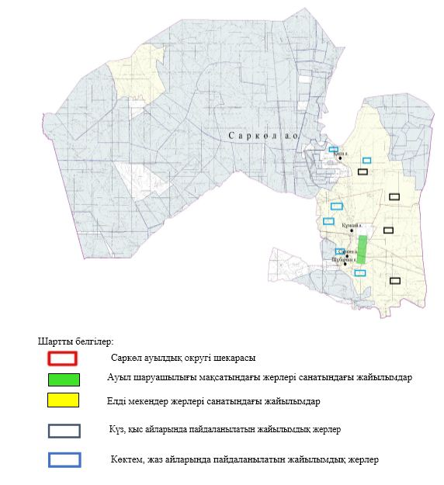

|  |  |
| --- | --- |
|  | Саркөл ауылдық округінде жайылымдарды басқару және оларды пайдалану жөніндегі 2021-2022 жылдарға арналған жоспарға 3-қосымша |

**Жайылымдардың, оның ішінде маусымдық жайылымдардың сыртқы және ішкі шекаралары мен алаңдары, жайылымдық инфрақұрылым объектілері белгіленген картасы**

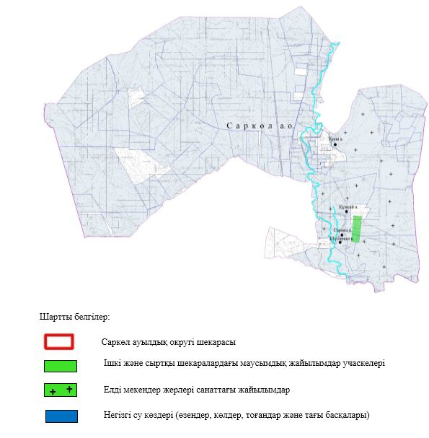

|  |  |
| --- | --- |
|  | Саркөл ауылдық округінде жайылымдарды басқару және оларды пайдалану жөніндегі 2021-2022 жылдарға арналған жоспарға 4 -қосымша |

**Жайылым пайдаланушылардың су тұтыну нормасына сәйкес жасалған су көздеріне (көлдерге, өзендерге, тоғандарға, апандарға, суару немесе суландыру арналарына, құбырлы немесе шахта құдықтарына) қол жеткізу схемасы**

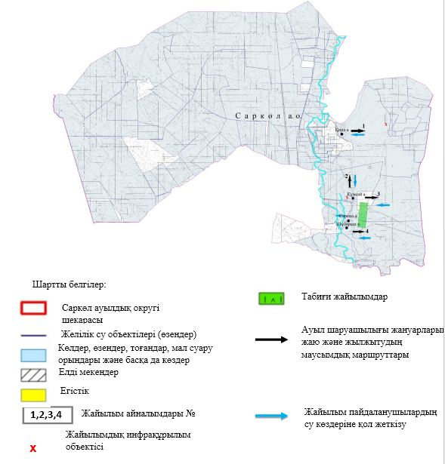

|  |  |
| --- | --- |
|  | Саркөл ауылдық округінде жайылымдарды басқару және оларды пайдалану жөніндегі 2021-2022 жылдарға арналған жоспарға 5-қосымша |

**Жайылымдары жоқ жеке және (немесе) заңды тұлғалардың ауыл шаруашылығы жануарларының мал басын орналастыру үшін жайылымдарды қайта бөлу және оны берілетін жайылымдарға ауыстыру схемасы**

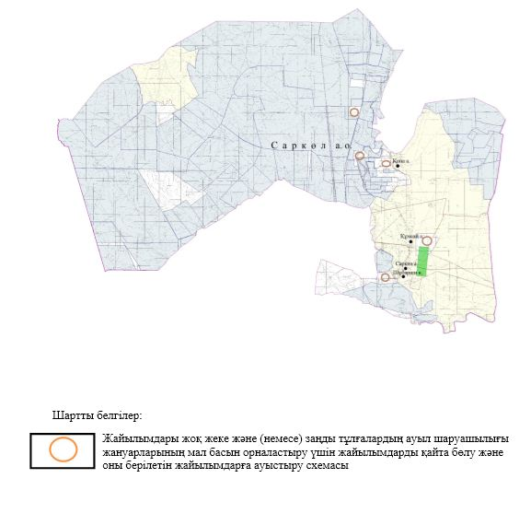

|  |  |
| --- | --- |
|  | Саркөл ауылдық округінде жайылымдарды басқару және оларды пайдалану жөніндегі 2021-2022 жылдарға арналған жоспарға 6 -қосымша |

**Ауыл, ауылдық округ маңында орналасқан жайылымдармен қамтамасыз етілмеген жеке және (немесе) заңды тұлғалардың ауыл шаруашылығы жануарларының мал басын шалғайдағы жайылымдарда орналастыру схемасы**

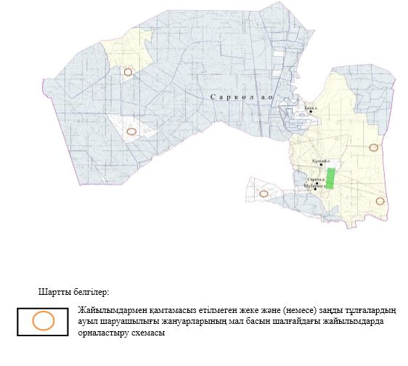

|  |  |
| --- | --- |
|  | Саркөл ауылдық округінде 2021-2022 жылдарға арналған жайылымдарды және оларды пайдалану басқару жөніндегі жоспарға 7-қосымша |

**Ауыл шаруашылығы жануарларын жаюдың және айдаудың маусымдық маршруттарын белгілейтін жайылымдарды пайдалану жөніндегі күнтізбелік графигі**

|  |  |  |  |  |  |  |  |  |  |
| --- | --- | --- | --- | --- | --- | --- | --- | --- | --- |
| № | Ауылдық округ атауы | 2021 жылғы қоршаулар саны | | | | 2022 жылғы қоршаулар саны | | | |
| 1 | 2 | 3 | 4 | 1 | 2 | 3 | 4 |
| 1 | Саркөл | КЖМ | ЖМ | ДҚ | ЖКМ | КЖМ | ЖМ | ЖКМ | ДҚ |

      Ескерту: аббревиатуралардың толық жазылуы:

      КЖМ –көктемгі-жазғы маусым;

      ЖКМ – жазғы-күзгі маусым;

      ЖМ – жазғы маусым;

      ДҚ – демалушы қоры

|  |  |
| --- | --- |
|  | Темір аудандық мәслихатының 2021 жылғы 26 шілдедегі № 81 шешіміне шешіміне 8-қосымша |

**Тасқопа ауылдық округінде жайылымдарды басқару және оларды пайдалану жөніндегі 2021-2022 жылдарға арналған жоспар**

      Осы Тасқопа ауылдық округінде жайылымдарды басқару және оларды пайдалану жөніндегі 2021-2022 жылдарға арналған жоспар (бұдан әрі - Жоспар) Қазақстан Республикасының "Қазақстан Республикасындағы жергілікті мемлекеттік басқару және өзін-өзі басқару туралы" Заңына, Қазақстан Республикасының "Жайылымдар туралы" Заңына, Қазақстан Республикасы Премьер-Министрінің орынбасары - Қазақстан Республикасының Ауыл шаруашылығы министрінің 2017 жылдың 24 сәуірдегі № 173 "Жайылымдарды ұтымды пайдалану қағидаларын бекіту туралы" бұйрығына (Нормативтік құқықтық актілерді мемлекеттік тіркеу тізілімінде № 15090 болып тіркелген), Қазақстан Республикасының Ауыл шаруашылығы министрінің 2015 жылғы 14 сәуірдегі № 3-3/332 "Жайылымдардың жалпы алаңына түсетін жүктеменің шекті рұқсат етілетін нормасын бекіту туралы" бұйрығына (Нормативтік құқықтық актілерді мемлекеттік тіркеу тізілімінде № 11064 болып тіркелген) сәйкес әзірленді.

      Жоспар жайылымдарды ұтымды пайдалану, жемшөпке қажеттілікті тұрақты қамтамасыз ету және жайылымдардың тозу процестерін болғызбау мақсатында қабылданады.

      Жоспар құрамында:

      1) құқық белгілейтін құжаттар негізінде жер санаттары, жер учаскелерінің меншік иелері және жер пайдаланушылар бөлінісінде Тасқопа ауылдық округіг аумағында жайылымдардың орналасу схемасы (картасы) (1-қосымша);

      2) жайылым айналымдарының қолайлы схемалары (2-қосымша);

      3) жайылымдардың, оның ішінде маусымдық жайылымдардың сыртқы және ішкі шекаралары мен алаңдары, жайылымдық инфрақұрылым объектілері белгіленген картасы (3-қосымша);

      4) жайылым пайдаланушылардың су тұтыну нормасына сәйкес жасалған су көздеріне (көлдерге, өзендерге, тоғандарға, апандарға, суару немесе суландыру арналарына, құбырлы немесе шахта құдықтарына) қол жеткізу схемасы (4-қосымша);

      5) жайылымдары жоқ жеке және (немесе) заңды тұлғалардың ауыл шаруашылығы жануарларының мал басын орналастыру үшін жайылымдарды қайта бөлу және оны берілетін жайылымдарға ауыстыру схемасы (5-қосымша);

      6) ауыл, ауылдық округ маңында орналасқан жайылымдармен қамтамасыз етілмеген жеке және (немесе) заңды тұлғалардың ауыл шаруашылығы жануарларының мал басын шалғайдағы жайылымдарда орналастыру схемасы (6-қосымша);

      7) ауыл шаруашылығы жануарларын жаюдың және айдаудың маусымдық маршруттарын белгілейтін жайылымдарды пайдалану жөніндегі күнтізбелік графигі (7- қосымша);

      8) тиісті әкімшілік-аумақтық бірлікте жайылымдарды ұтымды пайдалану үшін қажетті өзге де талаптарды қамтиды.

      Жоспар жайылымдарды геоботаникалық зерттеп-қараудың жай-күйі туралы мәліметтер, ветеринариялық-санитариялық объектілер туралы мәліметтер, иелерін-жайылым пайдаланушыларды, жеке және (немесе) заңды тұлғаларды көрсете отырып, ауыл шаруашылығы жануарлары мал басының саны туралы деректер, ауыл шаруашылығы жануарларының түрлері мен жыныстық жас топтары бойынша қалыптастырылған үйірлердің, отарлардың, табындардың саны туралы деректер, шалғайдағы жайылымдарда жаю үшін ауыл шаруашылығы жануарларының мал басын қалыптастыру туралы мәліметтер, екпе және аридтік жайылымдарда ауыл шаруашылығы жануарларын жаю ерекшеліктері, малды айдап өтуге арналған сервитуттар туралы мәліметтер, мемлекеттік органдар, жеке және (немесе) заңды тұлғалар берген өзге де деректер ескеріле отырып қабылданды.

      Әкімшілік-аумақтық бөлініс бойынша Тасқопа ауылдық округінде 1 ауылдық елді мекен бар.

      Тасқопа ауылдық округі аумағында жалпы көлемі 74 214 гектар, оның ішінде жайылым жерлері – 73 162 гектар.

      Жер санаттары бойынша:

      ауыл шаруашылығы мақсатындағы жерлер – 74 214 гектар;

      елді мекендердің жері – 33 532 гектарболып бөлінеді.

      Табиғи жағдайлар бойынша Тасқопа ауылдық округінің аумағы агроклиматтық көрсеткіш бойынша құрғақ далалық зонаға жатады, қатал ұзақ қыста, қысқа қалыпты ыстық жазда, қыстың және жаз температураларының күрт қарама-қайшылықтарымен, жылдық жауын-шашынның аз мөлшерімен, құрғақшылықпен сипатталады. Топырағы қызыл қоңыр, ашық қызыл қоңыр, аз гумусты.

      2021 жылдың 1 қаңтарына Тасқопа ауылдық округінде (халықтың жеке ауласы) ірі қара мал 2305 бас, оның ішінде аналық мал басы 1403 бас, 6657 бас ұсақ қара мал, 121 бас жылқы бар. Оның ішінде:

      Жайылым көлемі 32 899 гектарды құрайды.

      Тасқопа ауылдық округінің жауапкершілігі шектеулі серіктестіктер, шаруа қожалықтарындағы мал басы: ірі қара мал 2 014 бас, ұсақ қара мал 4 218 бас, жылқы 646 басты құрайды.

      Жауапкершілігі шектеулі серіктестіктер, шаруа қожалықтарының жайылым алаңы 40 263 гектарды құрайды.

      Тасқопа ауылдық округі бойынша ауыл шаруашылығы малдарын қамтамасыз ету үшін барлығы 73 162 гектар жайылымдық жерлер бар. Елді мекен шегінде 32 899 гектар жайылым бар.

      Тасқопа ауылдық округінде мал айдауға арналған сервитуттар орнатылмаған.

      Жоғарыда баяндалғанның негізінде, Қазақстан Республикасының "Жайылымдар туралы" Заңының 15 бабына сәйкес жергілікті халықтың мұқтаждығы үшін (Тасқопа ауылы) ауыл шаруашылығы жануарларының аналық (сауын) мал басын ұстау бойынша елді меннің 32 899 гектар көлемінде жайылымдық алқаптары бар, жүктеме нормасы 15 гектар/бас болғанда қажеттілік туындамайды.

      Жүктеме нормасы ірі қара мал басына 15 гектар/бас, ұсақ қара мал – 4 гектар/бас, жылқы –18 гектар/бас болғанда жергілікті халықтың басқа ауыл шаруашылығы малдарын жаю бойынша жайылымдық жерлердің 30 482 гектар көлемінде қажеттілік бар.

      Қажеттілік:

      Ірі қара мал үшін-2305 бас х 15 гектар/бас=34 575 гектар;

      ұсақ қара мал үшін-6657 бас х 4 гектар/бас= 26 628 гектар;

      жылқы үшін-121 бас х 18 гектар/бас= 2 178 гектар;

      34 575 +26 628 +2 178 =63 381 гектар.

|  |  |
| --- | --- |
|  | Тасқопа ауылдық округінде жайылымдарды басқару және оларды пайдалану жөніндегі 2021-2022 жылдарға арналған жоспарға 1-қосымша |

**Құқық белгілейтін құжаттар негізінде жер санаттары, жер учаскелерінің меншік иелері және жер пайдаланушылар бөлінісінде Тасқопа ауылдық округі аумағында жайылымдардың орналасу схемасы (картасы)**

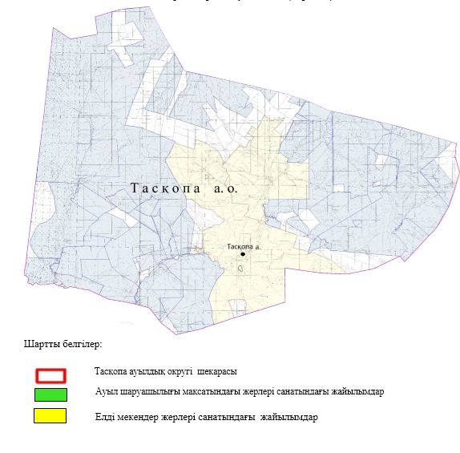

|  |  |
| --- | --- |
|  | Тасқопа ауылдық округінде жайылымдарды басқару және оларды пайдалану жөніндегі 2021-2022 жылдарға арналған жоспарға 2 –қосымша |

**Жайылым айналымдарының қолайлы схемалары**

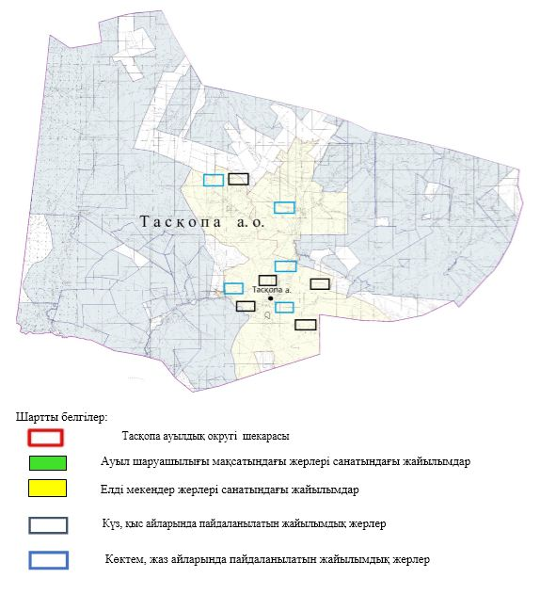

|  |  |
| --- | --- |
|  | Тасқопа ауылдық округінде жайылымдарды басқару және оларды пайдалану жөніндегі 2021-2022 жылдарға арналған жоспарға 3 -қосымша |

**Жайылымдардың, оның ішінде маусымдық жайылымдардың сыртқы және ішкі шекаралары мен алаңдары, жайылымдық инфрақұрылым объектілері белгіленген картасы**

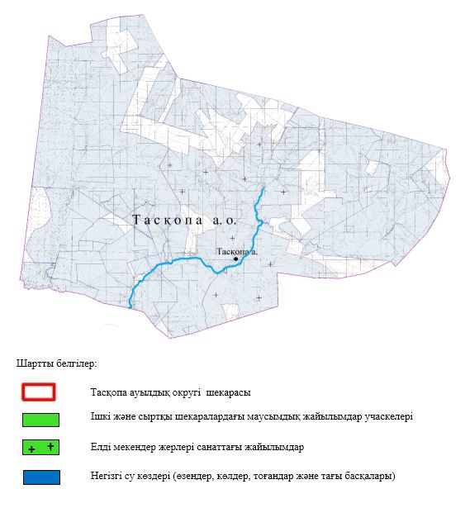

|  |  |
| --- | --- |
|  | Тасқопа ауылдық округінде жайылымдарды басқару және оларды пайдалану жөніндегі 2021-2022 жылдарға арналған жоспарға 4 -қосымша |

**Жайылым пайдаланушылардың су тұтыну нормасына сәйкес жасалған су көздеріне (көлдерге, өзендерге, тоғандарға, апандарға, суару немесе суландыру арналарына, құбырлы немесе шахта құдықтарына) қол жеткізу схемасы**

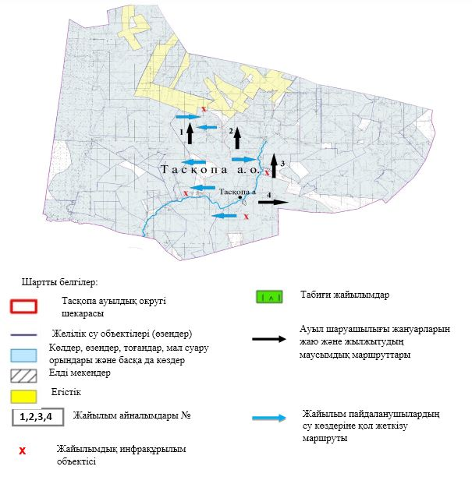

|  |  |
| --- | --- |
|  | Тасқопа ауылдық округінде жайылымдарды басқару және оларды пайдалану жөніндегі 2021-2022 жылдарға арналған жоспарға 5 -қосымша |

**Жайылымдары жоқ жеке және (немесе) заңды тұлғалардың ауыл шаруашылығы жануарларының мал басын орналастыру үшін жайылымдарды қайта бөлу және оны берілетін жайылымдарға ауыстыру схемасы**

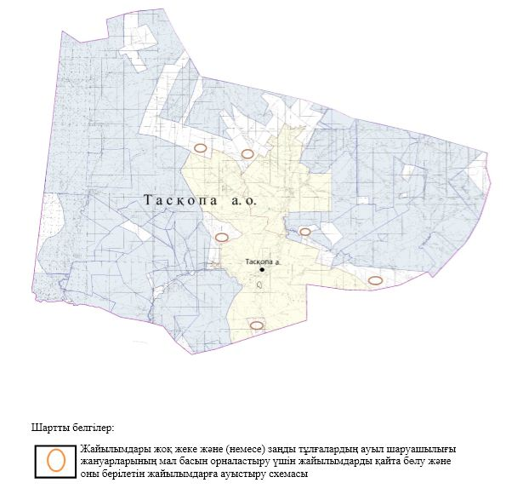

|  |  |
| --- | --- |
|  | Тасқопа ауылдық округінде жайылымдарды басқару және оларды пайдалану жөніндегі 2021-2022 жылдарға арналған жоспарға 6-қосымша |

**Ауыл, ауылдық округ маңында орналасқан жайылымдармен қамтамасыз етілмеген жеке және (немесе) заңды тұлғалардың ауыл шаруашылығы жануарларының мал басын шалғайдағы жайылымдарда орналастыру схемасы**

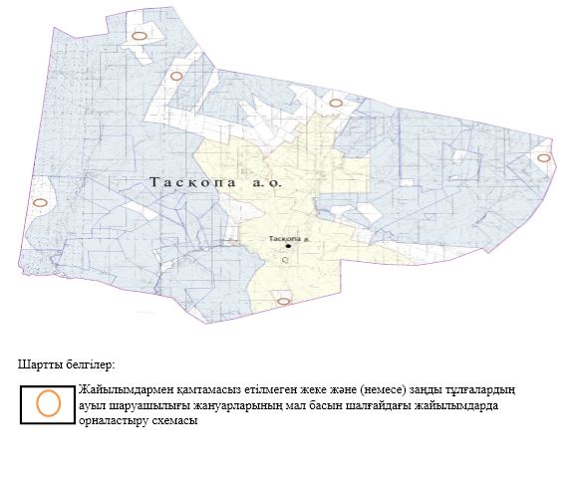

|  |  |
| --- | --- |
|  | Тасқопа ауылдық округінде 2021-2022 жылдарға арналған жайылымдарды және оларды пайдалану басқару жөніндегі жоспарға 7-қосымша |

**Ауыл шаруашылығы жануарларын жаюдың және айдаудың маусымдық маршруттарын белгілейтін жайылымдарды пайдалану жөніндегі күнтізбелік графигі**

|  |  |  |  |  |  |  |  |  |  |
| --- | --- | --- | --- | --- | --- | --- | --- | --- | --- |
| № | Ауылдық округ атауы | 2021 жылғы қоршаулар саны | | | | 2022 жылғы қоршаулар саны | | | |
| 1 | 2 | 3 | 4 | 1 | 2 | 3 | 4 |
| 1 | Тасқопа | КЖМ | ЖМ | ДҚ | ЖКМ | КЖМ | ЖМ | ЖКМ | ДҚ |

      Ескерту: аббревиатуралардың толық жазылуы:

      КЖМ –көктемгі-жазғы маусым;

      ЖКМ – жазғы-күзгі маусым;

      ЖМ – жазғы маусым;

      ДҚ – демалушы қоршау

|  |  |
| --- | --- |
|  | Темір аудандық мәслихатының 2021 жылғы 26 шілдедегі № 81 шешіміне шешіміне 9-қосымша |

**Темір қаласында жайылымдарды басқару және оларды пайдалану жөніндегі 2021-2022 жылдарға арналған жоспар**

      Осы Темір қаласында жайылымдарды басқару және оларды пайдалану жөніндегі 2021-2022 жылдарға арналған жоспар (бұдан әрі - Жоспар) Қазақстан Республикасының "Қазақстан Республикасындағы жергілікті мемлекеттік басқару және өзін-өзі басқару туралы Заңына, "Жайылымдар туралы" Заңына, Қазақстан Республикасының "Жайылымдар туралы" Заңына, Қазақстан Республикасы Премьер-Министрінің орынбасары - Қазақстан Республикасының Ауыл шаруашылығы министрінің 2017 жылдың 24 сәуірдегі № 173 "Жайылымдарды ұтымды пайдалану қағидаларын бекіту туралы" бұйрығына (Нормативтік құқықтық актілерді мемлекеттік тіркеу тізілімінде № 15090 болып тіркелген), Қазақстан Республикасының Ауыл шаруашылығы министрінің 2015 жылғы 14 сәуірдегі № 3-3/332 "Жайылымдардың жалпы алаңына түсетін жүктеменің шекті рұқсат етілетін нормасын бекіту туралы" бұйрығына (Нормативтік құқықтық актілерді мемлекеттік тіркеу тізілімінде № 11064 болып тіркелген) сәйкес әзірленді.

      Жоспар жайылымдарды ұтымды пайдалану, жемшөпке қажеттілікті тұрақты қамтамасыз ету және жайылымдардың тозу процестерін болғызбау мақсатында қабылданады.

      Жоспар құрамында:

      1) құқық белгілейтін құжаттар негізінде жер санаттары, жер учаскелерінің меншік иелері және жер пайдаланушылар бөлінісінде Темір қаласы аумағында жайылымдардың орналасу схемасы (картасы) (1-қосымша);

      2) жайылым айналымдарының қолайлы схемалары (2-қосымша);

      3) жайылымдардың, оның ішінде маусымдық жайылымдардың сыртқы және ішкі шекаралары мен алаңдары, жайылымдық инфрақұрылым объектілері белгіленген картасы (3-қосымша);

      4) жайылым пайдаланушылардың су тұтыну нормасына сәйкес жасалған су көздеріне (көлдерге, өзендерге, тоғандарға, апандарға, суару немесе суландыру арналарына, құбырлы немесе шахта құдықтарына) қол жеткізу схемасы (4-қосымша);

      5) жайылымдары жоқ жеке және (немесе) заңды тұлғалардың ауыл шаруашылығы жануарларының мал басын орналастыру үшін жайылымдарды қайта бөлу және оны берілетін жайылымдарға ауыстыру схемасы (5-қосымша);

      6) ауыл, ауылдық округ маңында орналасқан жайылымдармен қамтамасыз етілмеген жеке және (немесе) заңды тұлғалардың ауыл шаруашылығы жануарларының мал басын шалғайдағы жайылымдарда орналастыру схемасы (6-қосымша);

      7) ауыл шаруашылығы жануарларын жаюдың және айдаудың маусымдық маршруттарын белгілейтін жайылымдарды пайдалану жөніндегі күнтізбелік графигі (7- қосымша);

      8) тиісті әкімшілік-аумақтық бірлікте жайылымдарды ұтымды пайдалану үшін қажетті өзге де талаптарды қамтиды.

      Жоспар жайылымдарды геоботаникалық зерттеп-қараудың жай-күйі туралы мәліметтер, ветеринариялық-санитариялық объектілер туралы мәліметтер, иелерін-жайылым пайдаланушыларды, жеке және (немесе) заңды тұлғаларды көрсете отырып, ауыл шаруашылығы жануарлары мал басының саны туралы деректер, ауыл шаруашылығы жануарларының түрлері мен жыныстық жас топтары бойынша қалыптастырылған үйірлердің, отарлардың, табындардың саны туралы деректер, шалғайдағы жайылымдарда жаю үшін ауыл шаруашылығы жануарларының мал басын қалыптастыру туралы мәліметтер, екпе және аридтік жайылымдарда ауыл шаруашылығы жануарларын жаю ерекшеліктері, малды айдап өтуге арналған сервитуттар туралы мәліметтер, мемлекеттік органдар, жеке және (немесе) заңды тұлғалар берген өзге де деректер ескеріле отырып қабылданды.

      Әкімшілік-аумақтық бөлініс бойынша Темір қаласында 1 қала, 1 ауылдық елді мекендер бар.

      Темір қаласының жалпы көлемі 184 194 гектар, оның ішінде жайылым жерлері – 123 013 гектар.

      Жер санаттары бойынша:

      ауыл шаруашылығы мақсатындағы жерлер – 149 776 гектар;

      елді мекендердің жері – 34 418 гектар болып бөлініде.

      Табиғи жағдайлар бойынша Темір қаласы аумағы агроклиматтық көрсеткіш бойынша құрғақ далалық зонаға жатады, қатал ұзақ қыста, қысқа қалыпты ыстық жазда, қыстың және жаз температураларының күрт қарама-қайшылықтарымен, жылдық жауын-шашынның аз мөлшерімен, құрғақшылықпен сипатталады. Топырағы қызыл қоңыр, ашық қызыл қоңыр, аз гумусты.

      2021 жылдың 1 қаңтарына Темір қаласында (халықтың жеке ауласы) 2179 бас ірі қара мал, оның ішінде 1268 бас аналық мал, 4839 бас ұсақ қара мал, 794 бас жылқы бар. Оның ішінде:

      Темір қаласында:

      ірі қара мал 903 бас, оның ішінде аналық мал 527 бас, ұсақ мал 1980 бас, жылқы 319 бас.

      Жайылым көлемі 24 279 гектарды құрайды.

      Жамбыл ауылында:

      1276 бас ірі қара мал, оның 741 бас ішінде аналық мал, 2859 бас ұсақ қара мал, 475 бас жылқы.

      Жайылым көлемі 9 593 гектарды құрайды.

      Темір қаласының жауапкершілігі шектеулі серіктестіктер, шаруа қожалықтарындағы мал басы: ірі қара 1414 бас, ұсақ қара 3209 бас, 1449 басты жылқы құрайды.

      Жауапкершілігі шектеулі серіктестіктер, шаруа қожалықтарының жайылым алаңы 67 231 гектарды құрайды.

      Темір қаласы бойынша ауыл шаруашылығы малдарын қамтамасыз ету үшін барлығы 123 013 гектар жайылымдық жерлер бар. Елді мекен шегінде 33 872 гектар жайылым бар.

      Темір қаласында мал айдауға арналған сервитуттар орнатылмаған.

      Жоғарыда баяндалғанның негізінде, Қазақстан Республикасының "Жайылымдар туралы" Заңының 15 бабына сәйкес жергілікті халықтың мұқтаждығы үшін (Темір қаласы, Жамбыл ауылы) ауыл шаруашылығы жануарларының аналық (сауын) мал басын ұстау бойынша елді мекеннің 33 872 га көлемінде жайылымдық алқаптары бар, жүктеме нормасы 15 гектар/бас болғанда қажеттілік туындамайды.

      Жүктеме нормасы ірі қара мал басына 15 гектар/бас, ұсақ қара мал – 4 гектар/бас, жылқы –18 гектар/бас болғанда жергілікті халықтың басқа ауыл шаруашылығы малдарын жаю бойынша жайылымдық жерлердің 32 461 гектар көлемінде қажеттілік бар.

      Қажеттілік:

      ірі қара мал үшін-2179 бас х 15 ггектар/бас=32 685 гектар;

      ұсақ қара мал үшін-4839 бас х 4 гектар/бас= 19 356 гектар;

      жылқы үшін-794 бас х 18 гектар/бас= 14 292 гектар;

      32 685 +19 356 +14 292 =66 333 гектар.

|  |  |
| --- | --- |
|  | Темір қаласында жайылымдарды басқару және оларды пайдалану жөніндегі 2021-2022 жылдарға арналған жоспарға 1- қосымша |

**Құқық белгілейтін құжаттар негізінде жер санаттары, жер учаскелерінің меншік иелері және жер пайдаланушылар бөлінісінде Темір қаласы аумағында жайылымдардың орналасу схемасы (картасы)**

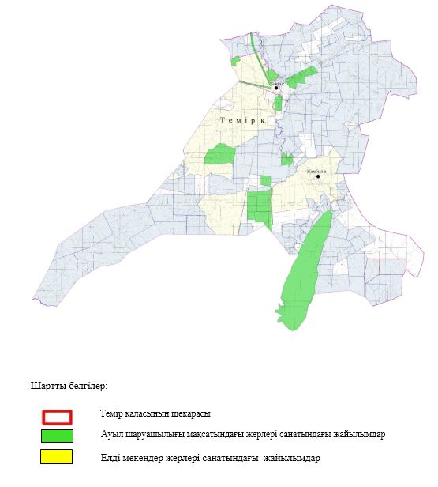

|  |  |
| --- | --- |
|  | Темір қаласында жайылымдарды басқару және оларды пайдалану жөніндегі 2021-2022 жылдарға арналған жоспарға 2 қосымша |

**Жайылым айналымдарының қолайлы схемалары**

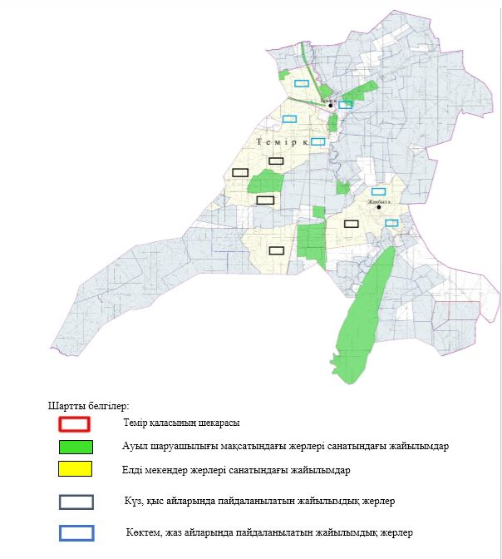

|  |  |
| --- | --- |
|  | Темір қаласында жайылымдарды басқару және оларды пайдалану жөніндегі 2021-2022 жылдарға арналған жоспарға 3 -қосымша |

**Жайылымдардың, оның ішінде маусымдық жайылымдардың сыртқы және ішкі шекаралары мен алаңдары, жайылымдық инфрақұрылым объектілері белгіленген картасы**

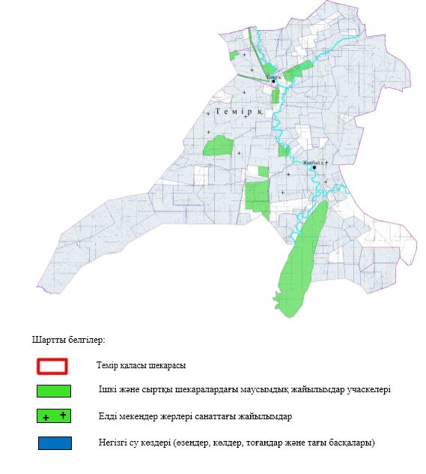

|  |  |
| --- | --- |
|  | Темір қаласында жайылымдарды басқару және оларды пайдалану жөніндегі 2021-2022 жылдарға арналған жоспарға 4 -қосымша |

**Жайылым пайдаланушылардың су тұтыну нормасына сәйкес жасалған су көздеріне (көлдерге, өзендерге, тоғандарға, апандарға, суару немесе суландыру арналарына, құбырлы немесе шахта құдықтарына) қол жеткізу схемасы**

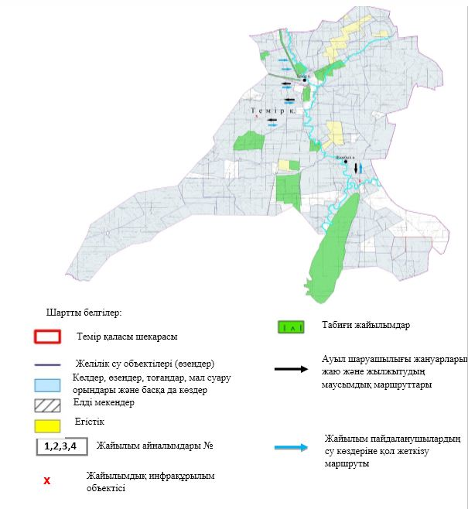

|  |  |
| --- | --- |
|  | Темір қаласында жайылымдарды басқару және оларды пайдалану жөніндегі 2021-2022 жылдарға арналған жоспарға 5- қосымша |

**Жайылымдары жоқ жеке және (немесе) заңды тұлғалардың ауыл шаруашылығы жануарларының мал басын орналастыру үшін жайылымдарды қайта бөлу және оны берілетін жайылымдарға ауыстыру схемасы**

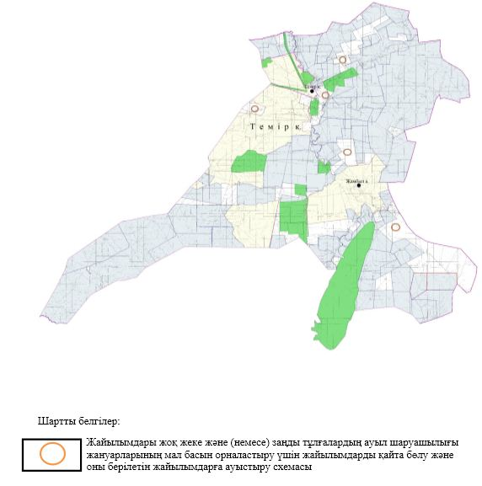

|  |  |
| --- | --- |
|  | Темір қаласында жайылымдарды басқару және оларды пайдалану жөніндегі 2021-2022 жылдарға арналған жоспарға 6-қосымша |

**Ауыл, ауылдық округ маңында орналасқан жайылымдармен қамтамасыз етілмеген жеке және (немесе) заңды тұлғалардың ауыл шаруашылығы жануарларының мал басын шалғайдағы жайылымдарда орналастыру схемасы**

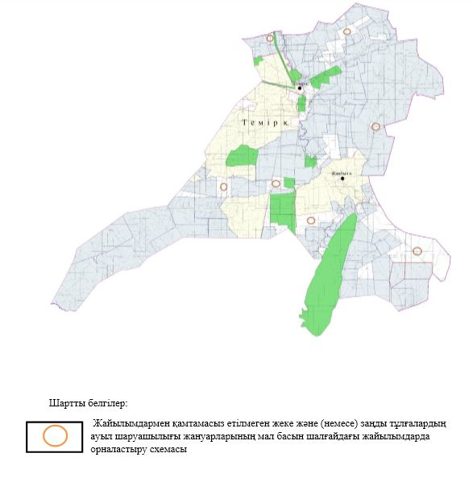

|  |  |
| --- | --- |
|  | Темір қаласында 2021-2022 жылдарға арналған жайылымдарды және оларды пайдалану басқару жөніндегі жоспарға 7-қосымша |

**Ауыл шаруашылығы жануарларын жаюдың және айдаудың маусымдық маршруттарын белгілейтін жайылымдарды пайдалану жөніндегі күнтізбелік графигі**

|  |  |  |  |  |  |  |  |  |  |
| --- | --- | --- | --- | --- | --- | --- | --- | --- | --- |
| № | Ауылдық округ атауы | 2021 жылғы қоршаулар саны | | | | 2022 жылғы қоршаулар саны | | | |
| 1 | 2 | 3 | 4 | 1 | 2 | 3 | 4 |
| 1 | Темір қаласы | КЖМ | ЖМ | ДҚ | ЖКМ | КЖМ | ЖМ | ЖКМ | ДҚ |

      Ескерту: аббревиатуралардың толық жазылуы:

      КЖМ –көктемгі-жазғы маусым;

      ЖКМ – жазғы-күзгі маусым;

      ЖМ – жазғы маусым;

      ДҚ – демалушы қоршау

© 2012. Қазақстан Республикасы Әділет министрлігінің «Қазақстан Республикасының Заңнама және құқықтық ақпарат институты» ШЖҚ РМК